3

Killik aike automatic

De: Susana Martinez

Indice:

Contenido

Descripción: 3

Introducción 3

Roles 3

Animales 4

Insumos 5

Propuesta 7

Necesidades 7

Objetivos 7

Limites 7

Alcances. 7

Análisis de Factibilidad 9

Factibilidad Operativa 9

Factibilidad Técnica 9

Factibilidad Económica 9

Conclusión 10

Usuarios / Actores del sistema 11

Administrador 11

Casero 11

Peón B 12

Peón A 12

Diagrama Entidad-Relación 13

Listado de Casos de Uso 13

Diagrama de Casos de Uso 15

Descripción de casos de uso 16

Caso de uso 2 16

Descripción 16

Prototipo 19

Caso de uso 3 20

Descripción 20

Prototipo 24

Caso de uso 8 VER 24

Descripción VER 24

Prototipo VER 25

Caso de uso 10 28

Descripción 28

Prototipo 30

Caso de uso 11 33

Descripción 33

Prototipo 34

Caso de uso 13 34

Descripción 34

Prototipo 36

Caso de uso 16 36

Descripción 36

Prototipo 38

Caso de uso 22 39

Descripción VER 39

Prototipo 41

Caso de uso 23 41

Descripción 41

Prototipo 43

Caso de uso 27 43

Descripción 43

Prototipo 44

Figuras 46

Tabla de Asistencia 46

Tabla Señalada 46

Tabla Equinos 46

# Descripción:

## Introducción

La estancia “Killik Aike Norte” se encuentra cercana a la ciudad de Rio Gallegos, Provincia de Santa Cruz. Esta realiza productos agropecuarios con y sin fin de lucro. Killik aike norte es una estancia ecológica lo cual significa que utiliza productos ecológicos (los cuales son revisados por profesionales) y que le permite realizar libremente exportaciones.

He de agregar que se trabaja con dos razas distintas de ovinos y con estas diferentes tareas:

Cormo: es una raza australiana de oveja desarrollada en Tasmania al cruzar carneros Corriedale con ovejas merinas sajonas superfinas a principios de la década de 1960.En la estancia con esta se trabaja la lana y la carne.

Suffolk: es una raza de ovejas de cara negra, originaria de Inglaterra, esta raza se logró con el cruce de la raza southdown y Norfolk Horn.Con esta solo se trabaja la carne.

## Roles

La misma se ve administrada y gestionada por el dueño y el encargado. Dependiendo del rol del personal se realizan distintas tareas, a continuación, las nombraremos:

* Quintero: se encarga cultivar las verduras o frutas de los invernaderos y la quinta. También se encarga de que la estancia se mantenga estética (corte de árboles demasiados grandes, cortar césped, entre otros).
* Dueño: se encarga de la administración y todo lo relacionado a lo económico: pago de sueldos, compra de repuestos y alimento, inversiones para la automatización del trabajo, entre otros; esto lo hace junto a su contadora personal.
* Casero: este mantiene limpia la casa grande (casa del dueño). Cuando el dueño se encuentra en la casa este le cocina, mantiene la limpieza, y en invierno mantiene caliente la casa (sellando todas las ventanas con nailon). También este se encarga de las gallinas, el invernadero personal y casas externas.
* Encargado: como dice su nombre se encarga de derivar a los empleados a realizar sus tareas, las supervisa y también las realiza en conjunto, informa al dueño sobre el rendimiento de la estancia y sus empleados como también así si surgiera alguna necesidad (ya sea de repuestos, alimentos, nuevo personal, etc.), organiza las fechas de esquila y señalada, entre otros. Debido a que el dueño se encuentra fuera del país un par de meses también realiza actividades relacionadas a lo económico junto a la contadora (entrega tablas Excel donde se ve el desempeño de sus empleados, compra de insumos, contratación de nuevos empleados, entregas de recibos de sueldo ,etc.).Podemos decir que este se ve involucrado en todo los aspectos de la estancia(mantenimiento de molinos, paneles solares ,rodados ,casas ,alambrados ; relaciones con otras estancias ; trabajos en rodeos ,esquilas ,señaladas ; revisión de los campos ; manejo de rodados).
* Ovejero: se encargar de guiar grandes cantidades de ovinos de sección a sección.
* Cocinero: se encarga de alimentar al personal de la estancia y esquiladores.
* Puestero: se encarga de cuidar puntos lejanos de la estancia en sus puestos, revisando que los molinos anden bien y que no se roben animales.
* Peón general: cubren todos los puestos ya sea el de chofer, quintero, rodeador, entre otros. Son gente que se maneja en varios aspectos.
* Peón común: este solo se encarga de una tarea específica no muy complicada (mecánico, carpintero, etc.).

De todo estos el encargado registra actualmente las asistencias de la siguiente manera (Fig. 1).

## Animales

En cuanto a los animales se trabaja con los ovinos (con fin de lucro), equinos y avícolas (sin fin de lucro). Podemos distinguir las siguientes tareas según los animales:

* Ovinos:
  + *Esquila:* esta se da en el mes de septiembre. Esta consiste en la esquila (corte de la lana) de los ovinos. Las mismas se rodean y se llevan a un corral conectado al galpón, en el mismo se encuentran los peones que vacunan y a los esquiladores que proceden a esquilar (con máquinas de esquila) con cuidado a los ovinos. Después de esto los pasan a otro corral y de a grupos los van soltando en el campo.

De cada ovino esquilado se pesa el vellón (solo se realiza con los ovinos de cabaña, es decir, ovinos postulantes a registrarse en la Sociedad Rural Argentina), se registra en una tabla Excel el nro. de identificación y el peso del vellón, luego se saca una muestra del vellón y se pone junto a un papel con los datos, anteriormente nombrados, para mandar a laboratorio donde sabremos con exactitud la calidad de la lana.

Todos los vellones se van acumulando dentro de un nailon para hacer un fardo de lana, se sella, y se colocan los datos correspondientes de la misma (provincia, mes, año y nombre de la estancia).

En cuando a la esquila de ojos esta se realiza en mayo solamente con los corderos nacidos en octubre y se procede de la misma manera (solo el sector de la cara).

Para el manejo se usan estas planillas:

PROGRAMA ESQUILA

|  |  |  |  |  |  |  |  |  |  |
| --- | --- | --- | --- | --- | --- | --- | --- | --- | --- |
| fecha | Dia de la semana | Sección del campo | Total del campo | Esquila por día | Para mañana | total | marca | destino | nota |
|  |  |  |  |  |  |  |  |  |  |
|  |  |  |  |  |  |  |  |  |  |
|  |  |  |  |  |  |  |  |  |  |

Luego de todo este proceso de la esquila en una planilla se registra la cantidad de ovinos que hay en cada sección del campo según su raza y edad, lo anteriormente dicho se ve en la tabla (Fig. 2).

* + *Señalada:* esta se da en el mes de enero. Se rodea el campo por lote, se lleva al galpón, se separa a la oveja del cordero y se empieza a clasificar los **corderos** según las siguientes características:

|  |  |
| --- | --- |
| A consumo | A reproducción |
| * Machos * Hembras en mal estado (lana mala) * Raza Suffolk | * Hembras en buen estado (lana buena) |

Con las ovejas jóvenes siguen con la reproducción con la raza cormo y con las ovejas viejas quedan un año más para la reproducción con la raza Suffolk y después van a consumo.

* + *Carga de Corderos*: Es la carga en la jaula de los corderos que van a consumo. Se realiza entre diciembre y enero.
  + *Encarnerada*: Esta se realiza en el mes de mayo. Se trata de los ovinos mandados “a reproducción”. En la estancia las ovejas se encuentran de a lotes en distintas secciones y a cada una de estas se manda el 4% de carneros sobre la cantidad de ovejas de la sección.
* Equinos: con estos solo se hacen las “manadas” (yeguas y un padrillo, ósea un caballo destinado a la reproducción) para obtener nuevos caballos. Los peores son castrados y los mejores pasan a ser padrillos. Todo esto se registra en una tabla (Fig. 3). También son utilizados por los ovejeros para rodear.
* Avícolas: Estas simplemente se crían para el consumo de los huevos.

## Insumos

Para la realizar todas estas actividades se debe hacer el mantenimiento de distintas áreas y objetos de la estancia, a continuación, nombramos a estos:

* Molinos: en la estancia se poseen 30 molinos con un número que ayuda a identificar en que sección del campo se encuentra. De los mismo se tienen los metros de profundidad (difiere dependiendo el molino), el diámetro (3 pulgadas). El mismo se usa para bombear agua para los ovinos y se requiere del cambio de aceite y cuero cada 5 meses aproximadamente.
* Paneles solares: estos sirven de apoyo a los molinos (cuando no hay viento) y también para cargar baterías destinadas al consumo del personal en el día. En invierno son desactivados y requieren de un service.
* Generador de energía: este brinda energía a la noche de 4 a 5 horas, funciona con gasolina y cada 200 horas se le hace una revisión.
* Rodados: La estancia posee 2 motos ,3 camionetas un cuatriciclo, una retroexcavadora y un tractor. A esto se le realiza el service cada cierta cantidad de kilómetros y si se llega romper algo en la misma estancia se arregla en el taller donde se encuentran varias herramientas para su solución, en caso de que el personal no pueda solucionarlo se llevara a un taller de la ciudad.

Las motos, cuatriciclos y camionetas son utilizadas en los rodeos y para controlar las secciones del campo.

* Quinta: aquí se producen variados tipos de verduras y frutas para el consumo del personal. Para esta se realizan diversas tareas como la producción del abono (en la estancia se encuentra un pozo donde se realiza), la plantación teniendo en cuenta las fechas de cultivo, la dispersión de los insecticidas, entre otros.
* Depósitos:
  + Alimento personal: se encuentran distintos productos básicos para su consumo. De este se lleva un registro de lo que se saca, quien lo hace y la cantidad.

Cada mes el encargado va a la ciudad para reposición de los mismos.

* + Insumos: se maneja igual que el alimento del personal, pero esta registra una fecha de entrega y devolución, en caso que se rompa la estancia lo repone y en caso de desaparición se amonesta al personal si no se demuestra que realmente la perdió.
* Campos: estos hay que mantener los alambres y tranqueras en buen estado. También se deben realizar recorridos para ver si hay animales muertos y su causa de muerte.

# Propuesta

## Necesidades

La estancia maneja muchos datos en forma manual (papel y lápiz) lo cual provoca problemas de organización, extravíos de papeles, dificultad en realizar informes. entre otros. Por lo que se necesitaría los siguiente:

*Animales*: Permitir el registro, eliminación y modificación de los mismos. Emitir listas necesarias para los ovinos PDP (Ovinos registrados en la Sociedad Rural Argentina) y los mejores carneros postulantes para esta. Listar cuales animales pertenecen al consumo interno, consumo externo y reproducción, la cantidad aproximada de animales que se posee como así también la estimación de animales muertos (con sus posibles causas de muerte) y nacidos. Por último, la automatización de las tareas de esquila, señalada y encarnerada.

*Objetos:* se debe registrar, modificar y eliminar toda cosa tangible perteneciente a la estancia, teniendo un control de donde se encuentra, quien lo posee en el momento, por cuanto tiempo. La prevención de los mantenimientos, faltas de stock, accidentes (fallos o rompimientos), entre otros.

*Personal:* el registro, modificación y eliminación de todo el personal. El control de estos en su desempeño laboral, en las prestaciones dadas por la estancia, su asignación de rol y lugar de residencia en la estancia.

## Objetivos

Brindar información para la gestión y administración de los elementos pertenecientes a la estancia para su optimización.

## Limites

**Desde:** que se registra el personal

**Hasta:** que se emita el informe anual de animales.

## Alcances.

1. Registrar Animal.
2. Registrar Manada.
3. Emitir listado de los 9 mejores carneros según año seleccionado.
4. Registrar objetos (alimentos e insumos).
5. Emitir un listado de alimentos o insumos que nos permita registrar un préstamo o aumentar el stock.
6. Registrar las amonestaciones.
7. Registrar de préstamo.
8. Emitir un listado de insumos prestados sin fecha de devolución.
9. Emitir un listado de las “manadas” y los datos de los equinos pertenecientes.
10. Emitir un listado que permita ver que energías y animales según la sección.
11. Registrar personal.
12. Registrar energías (molinos, paneles solares, motor de luz).
13. Registrar rodados.
14. Emitir listado de alambrados en mal estado por sección.
15. Emitir el árbol familiar de un ovino.
16. Emitir un listado de rodados según el estado.
17. Registrar fechas.
18. Generar calendario con las fechas importantes (mantenimientos, esquilas, vacaciones del personal, fechas de siembra, fechas de pago, entre otros).
19. Generar un calendario para el personal(asistencia)
20. Emitir un informe anual del rendimiento de la estancia.
21. Emitir informe de las semanas de esquila y señalada.
22. Emitir informe que permita saber que animales juntar para la encarnerada.
23. Emitir lista de ovinos según su raza o categoría por dientes.
24. Registrar de secciones.
25. Registrar alambrados.
26. Registrar raza.
27. Registrar asistencia.

# Análisis de Factibilidad

## Factibilidad Operativa

Para el uso del programa se requerirá el manejo básico del sistema operativo Windows (ya sea de versión 7.0 a 10, cualquiera en este rango) y Android (cualquier versión), y también del navegador web (Google o Microsoft Edge). El personal en su mayoría posee estos conocimientos a excepción del quintero y un peón común, que no tiene conocimientos sobre el sistema operativo Windows.

Los usuarios para los que está destinado el programa están dispuestos a aprender para agilizar y mejorar su trabajo, para prevenir el mal uso se brindara una capacitación por videollamadas.

El programa se centra en ayudar al encargado y dueño con la administración y gestión de la misma, debido a que se trabaja en el área del campo la posibilidad de que el personal sea reemplazado no es mucha debido a que siempre se requiere del trabajo humano en esta área.

El programa es bastante aceptado por el personal debido a que ellos realizan todo a mano y por la dificultad a la hora de hacer comparaciones de los datos con los de otros años o con la búsqueda especifica de cierto animal.

## Factibilidad Técnica

La estancia cuenta con dos computadoras utilizadas únicamente por el dueño y el encargado, además de que todo el personal cuenta con un celular inteligente. Los mismos son tecnologías lo suficientemente aptas para soportar el programa. En cuando a la habilidad del personal: el dueño sabe manejar bien las tecnologías y el encargado sabe lo justo.

En los referido a la conexión la misma solo posee wifi en la casa grande y señal telefónica en toda la zona donde habita el personal. Además, que poseen un modem portátil.

## Factibilidad Económica

Para la factibilidad económica de la estancia implementaremos el análisis FODA:

Factores externos:

Amenazas:

* Una de la amenaza principal es el clima debido a que la misma puede ocasionar problemas de señal.
* En caso de problemas con el hardware se tardará en resolverse debido a que la estancia se encuentra lejos del pueblo.

Oportunidades:

* Buena imagen para las empresas externas debido al manejo exacto de los números y calidad de los ovinos (ya que al hacerlo a mano puede generar errores).

Factores internos:

Fortalezas:

* Mejor administración de los recursos.
* Datos más exactos respecto a la calidad de los ovinos.
* Multiplataforma.

Debilidades:

* Uso online.

## Conclusión

Por lo que hemos estudiado la situación es factible más por el hecho de que el dueño está dispuesto a invertir y que el personal se lo tomara de una buena manera sin llegarlo a ver como amenaza, de hecho, la verán como una ayuda a su trabajo. En cuanto a el área técnica pudimos observar que es un poco débil por el hecho de que actualmente solo cuenta con internet en un área de la estancia, pero teniendo en cuenta que hay señal móvil no debería afectar a nuestro programa ya que la estancia cuenta con un modem portátil. Con respecto a la económico vemos que poseemos amenazas y debilidades relacionadas con la falta de wifi o señal que afectan muy directamente al funcionamiento de nuestro programa la solución a esto sería hacer que el programa pueda funcionar de manera offline.

.

# Usuarios / Actores del sistema

## Administrador

Se trata del dueño y el encargado que deben gestionar e informarse sobre todos los aspectos de la estancia.

1. Registrar Animal.
2. Registrar Manada.
3. Emitir listado de los 9 mejores carneros según año seleccionado.
4. Registrar objetos (alimentos e insumos).
5. Emitir un listado de alimentos o insumos que nos permita registrar un préstamo o aumentar el stock.
6. Registrar las amonestaciones.
7. Registrar de préstamo.
8. Emitir un listado de insumos prestados sin fecha de devolución.
9. Emitir un listado de las “manadas” y los datos de los equinos pertenecientes.
10. Emitir un listado que permita ver que energías y animales según la sección.
11. Registrar personal.
12. Registrar energías (molinos, paneles solares, motor de luz).
13. Registrar rodados.
14. Emitir listado de alambrados en mal estado por sección.
15. Emitir el árbol familiar de un ovino.
16. Emitir un listado de rodados según el estado.
17. Registrar fechas.
18. Generar calendario con las fechas importantes (mantenimientos, esquilas, vacaciones del personal, fechas de siembra, fechas de pago, entre otros).
19. Generar un calendario para el personal(asistencia)
20. Emitir un informe anual del rendimiento de la estancia.
21. Emitir informe de las semanas de esquila y señalada.
22. Emitir informe que permita saber que animales juntar para la encarnerada.
23. Emitir lista de ovinos según su raza o categoría por dientes.
24. Registrar de secciones.
25. Registrar alambrados.
26. Registrar raza.
27. Registrar asistencia.

## Casero

Es como se mencionó anteriormente se encarga de la casa grande y de las gallinas. Para desarrollar estas tareas deberá poseer los insumos necesarios, el acceso y registro de las fechas, el registro de las gallinas y los alimentos tanto para el como para las gallinas.

1-Registrar Animal.

5-Emitir un listado de alimentos o insumos que nos permita registrar un préstamo o aumentar el stock.

7-Registrar de préstamo.

8-Emitir un listado de insumos prestados sin fecha de devolución.

17-Registrar fechas.

18-Generar calendario con las fechas importantes (mantenimientos, esquilas, vacaciones del personal, fechas de siembra, fechas de pago, entre otros).

## Peón B

Se trata de empleados que trabajan en una sección determinada (cocinero, quintero y puestero).

5-Emitir un listado de alimentos o insumos que nos permita registrar un préstamo o aumentar el stock.

7-Registrar de préstamo.

8-Emitir un listado de insumos prestados sin fecha de devolución.

17-Registrar fechas.

18-Generar calendario con las fechas importantes (mantenimientos, esquilas, vacaciones del personal, fechas de siembra, fechas de pago, entre otros).

## Peón A

Se trata de los empleados que trabajan en todas las secciones (peón general, común y ovejero).

1-Registrar Animal.

2-Registro Manada.

5-Emitir un listado de alimentos o insumos que nos permita registrar un préstamo o aumentar el stock.

7-Registrar de préstamo.

8-Emitir un listado de insumos prestados sin fecha de devolución.

9-Emitir un listado de las “manadas” y los datos de los equinos pertenecientes.

10-Emitir un listado que permita ver que energías y animales según la sección.

14-Emitir listado de alambrados en mal estado por sección.

16-Emitir un listado de rodados según el estado.

17-Registrar fechas.

18-Generar calendario con las fechas importantes (mantenimientos, esquilas, vacaciones del personal, fechas de siembra, fechas de pago, entre otros).

22- Emitir informe que permita saber que animales juntar para la encarnerada.

23-Emitir lista de ovinos según su raza o categoría por dientes.

26-Registrar raza.

# Diagrama Entidad-Relación

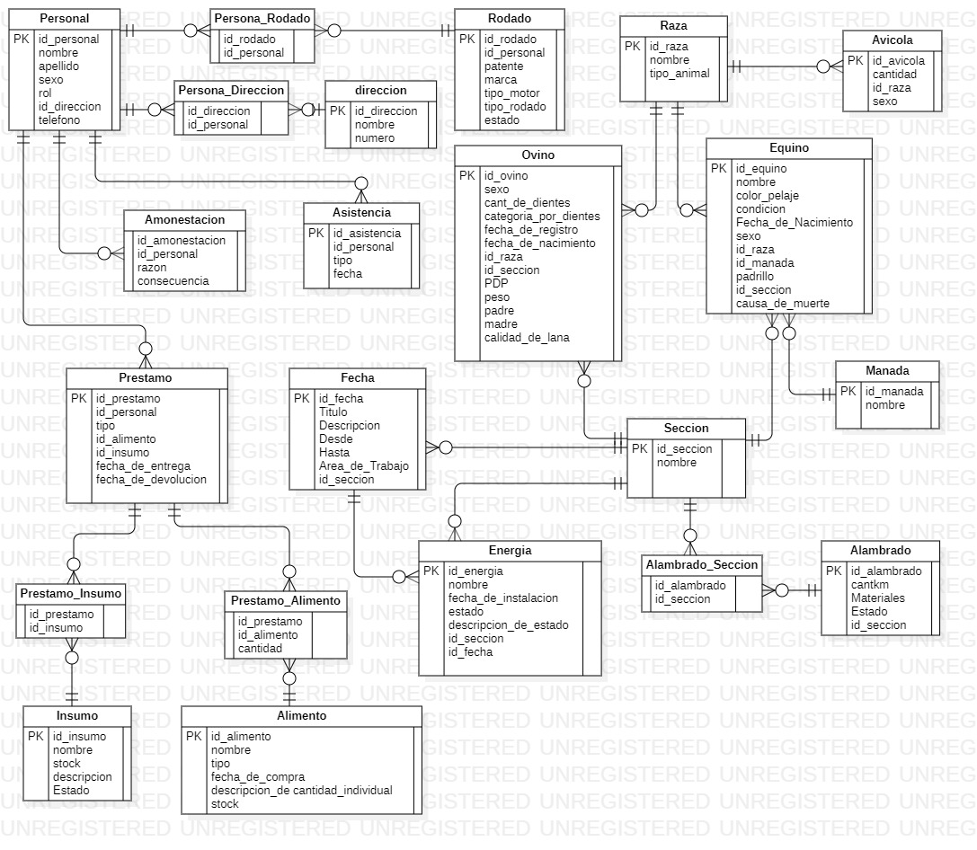

# Listado de Casos de Uso

1. Registrar Avícola
2. Registrar Ovino *
3. Registrar Equino *
4. Registrar Manada
5. Emitir listado de los 9 mejores carneros (los de mejor calidad de lana y mayor peso) según año seleccionado.
6. Registrar insumos.
7. Registrar alimentos (para el personal y animales).
8. Emitir un listado de alimentos o insumos que nos permita registrar un préstamo o aumentar el stock. *
9. Registrar las amonestaciones.
10. Registrar préstamo. *
11. Emitir un listado de insumos prestados sin fecha de devolución. *
12. Modificar fecha de devolución y el estado en que es devuelta.
13. Emitir un listado de las “manadas” y los datos de los equinos pertenecientes. *
14. Emitir un listado que permita ver que energías y animales según la sección.
15. Registrar personal.
16. Registrar energías (molinos, paneles solares, motor de luz). *
17. Registrar rodados.
18. Emitir listado de alambrados en mal estado por sección.
19. Emitir el árbol familiar de un ovino.
20. Emitir un listado de rodados según el estado.
21. Registrar fechas.
22. Generar calendario con las fechas importantes (mantenimientos, esquilas, vacaciones del personal, fechas de siembra, fechas de pago, entre otros). *
23. Generar un calendario para el personal (en este se podrá manejar las asistencias, registrar las amonestaciones, las faltas, los días de licencia o de falta por enfermedad). *
24. Emitir un informe anual del rendimiento de la estancia.
25. Emitir informe de las semanas de esquila y señalada.
26. Emitir informe que permita saber que animales juntar para la encarnerada.
27. Emitir lista de ovinos según su raza o categoría por dientes. *
28. Registrar de secciones.
29. Registrar alambrados.
30. Registrar raza.
31. Registrar asistencia

# Diagrama de Casos de Uso

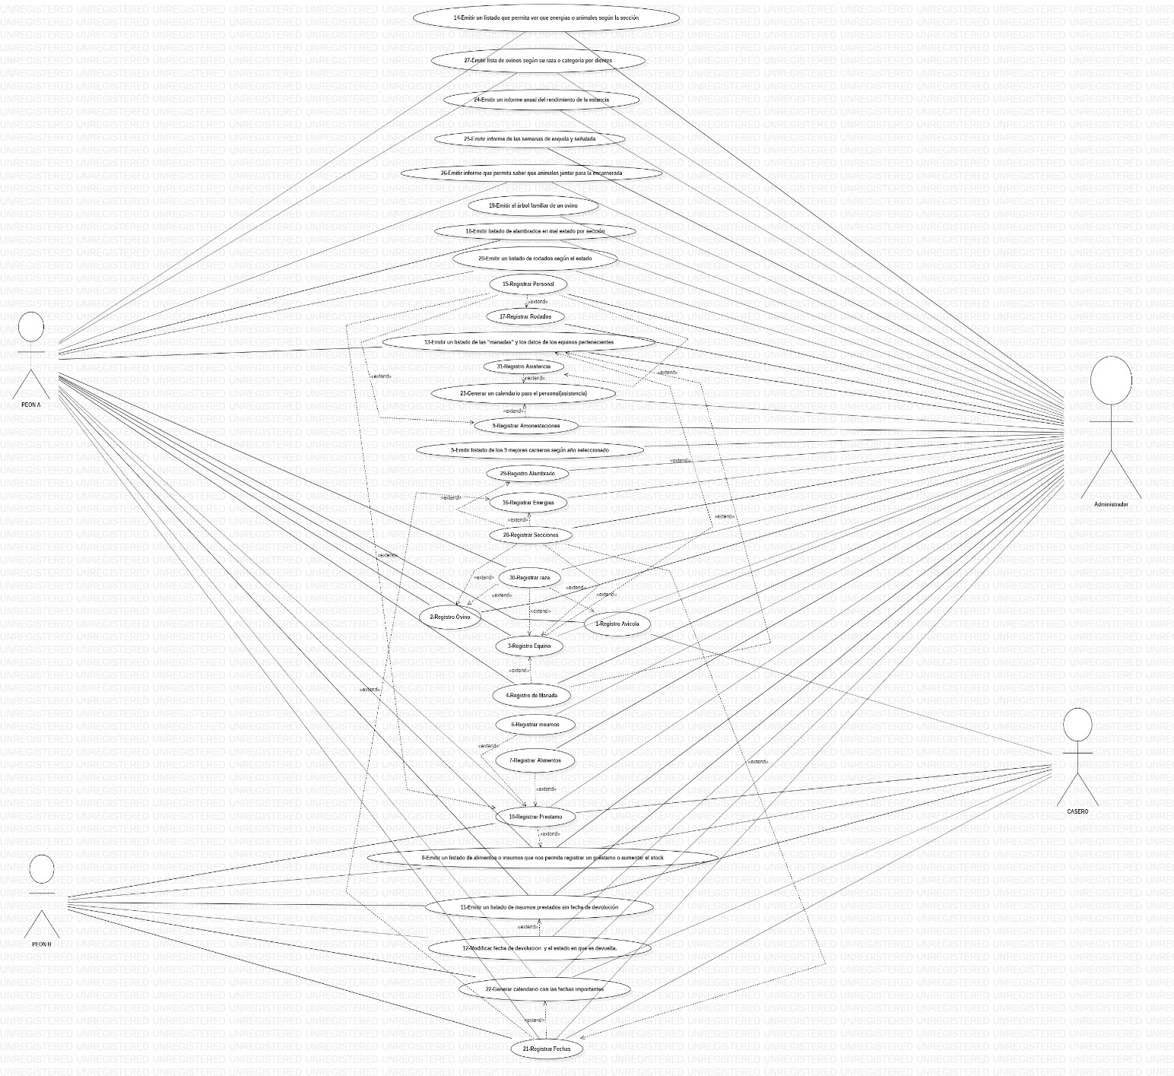

# Descripción de casos de uso

## Caso de uso 2

### Descripción

|  |  |  |  |
| --- | --- | --- | --- |
| Nivel de Caso de Uso Negocio  Sistema de Información | | | |
| Nombre del Caso de Uso: Registrar Ovino | | | Nro. Orden: 2 |
| Prioridad  Alta Media  Baja | | | |
| Complejidad  Alta Media  Baja | | | |
| Actor Principal: AD (administrador) | | Actor Secundario: Peón A (PA) | |
| Tipo de Caso de Uso  Concreto Abstracto | | | |
| Objetivo: Registrar los datos de un ovino | | | |
| Precondiciones: no aplica. | | | |
| Post-Condiciones | Éxito: Se registro un ovino. | | |
| Fracaso: El caso de uso se cancela cuando el usuario PA no encuentre secciones. También cuando no se registró una raza o sección correctamente. | | |
| Curso Normal | | Curso Alternativo | |
| 1-El caso de uso comienza cuando AD o PA seleccionara la opción “Registrar Ovino” | | 1-a-El AD o PA selecciona la opción de “Modificar Ovino”  1-a-1-El sistema muestra una lista de los ovinos junto a un botón que dice “Modificar”  1-a-2-El AD o PA busca al ovino  1-a-3-El AD o PA selecciona un ovino y presiona el botón “Modificar”  1-a-4-El sistema muestra un formulario con los siguientes datos del ovino seleccionad:  El sexo (hembra o macho),  La cantidad de dientes  La categoría por los dientes: borrego/a (2 dientes), cordero/a (dientes de leche), oveja/carnero adulto (3 a 7 dientes), oveja/carnero viejo (8 dientes)  La fecha de registro  La fecha aproximada del nacimiento  La raza (Cormo, Suffolk, u otra)  La sección donde se encuentra  Si es PDP o no, en caso de serlo se registrará: el peso, el id de la madre, el id del padre y la calidad de lana.  Y al final hay un botón que dice “Modificar”  1-a-5-El sistema permite al AD o PA modificar los siguientes campos:  La cantidad de dientes  La categoría por los dientes: borrego/a (2 dientes), cordero/a (dientes de leche), oveja/carnero adulto (3 a 7 dientes), oveja/carnero viejo (8 dientes)  La sección donde se encuentra  Si es PDP o no, en caso de serlo se podrá modificar: el peso, y la calidad de lana.  1-a-6-El AD o PA modifica los datos  1-a-7-El AD o PA presiona el botón “Modificar”  1-a-8-El sistema envía los datos a la base de datos  1-a-9-El sistema muestra nuevamente la lista de los ovinos  1-a-10-Fin del caso de uso  1-b-El AD o PA selecciona la opción de “Eliminar Ovino”  1-b-1-El sistema muestra una lista de los ovinos junto a un botón que dice “Eliminar”  1-b-2-El AD o PA busca al ovino  1-b-3-El AD o PA selecciona un ovino y presiona el botón “Eliminar”  1-b-4-El sistema elimina de la base de datos al ovino  1-b-5-El sistema le muestra a AD o PA un mensaje confirmando la eliminación  1-b-6-El sistema vuelve a la lista de ovinos  1-b-7-Fin del caso de uso | |
| 2-El sistema muestra un formulario con los siguientes datos:  El sexo (hembra o macho),  La cantidad de dientes  La categoría por los dientes: borrego/a (2 dientes), cordero/a (dientes de leche), oveja/carnero adulto (3 a 7 dientes), oveja/carnero viejo (8 dientes)  La fecha de registro  La fecha aproximada del nacimiento  La raza (Cormo, Suffolk, u otra)  La sección donde se encuentra  Si es PDP o no, en caso de serlo se registrará: el peso, el id de la madre, el id del padre y la calidad de lana.  Y al final hay un botón que dice “Enviar” | |  | |
| 3-El AD o PA ingresa todos los datos pedidos en el formulario. | | 3-a-No existe una sección deseada.  3-a-1-Si el usuario es AD.  3-a-1-a-Para registrar una nueva sección se llama al caso de uso “Registrar sección”.  3-a-1-b-La sección se registró  3-a-1-b-1-La sección no se registro  3-a-1-b-2-Se cancela el caso de uso.  3-a-2-Si el usuario no es AD  3-a-2-a-Se cancela el caso de uso  3-b-No existe la raza deseada.  3-b-1- Para registrar una nueva raza se llama al caso de uso “Registrar raza”  3-b-2-La raza se registró  3-b-2-a-La raza no se registro  3-b-2-b-Se cancela el caso de uso | |
| 4-El AD o PA presiona el botón de enviar y el sistema envía los datos a la base de datos. | | 4-a-Si llega a haber un error se mostrará una pantalla diciendo “Ha ocurrido un error” y un botón que permita volver atrás. También el error será guardado para que el programador pueda corregirlo. | |
| 5-El sistema muestra un mensaje confirmando que el registro fue exitoso | |  | |
| 6-Fin del caso del uso | |  | |
| Asociaciones de Extensión: 30-Registrar raza,28-Registrar Secciones | | | |
| Asociaciones de Inclusión: No aplicable | | | |
| Caso de Uso donde se Incluye: No aplicable | | | |
| Caso de Uso donde se Extiende: No aplicable | | | |
| Caso de Uso donde de Generalización: No aplicable | | | |

### Prototipo

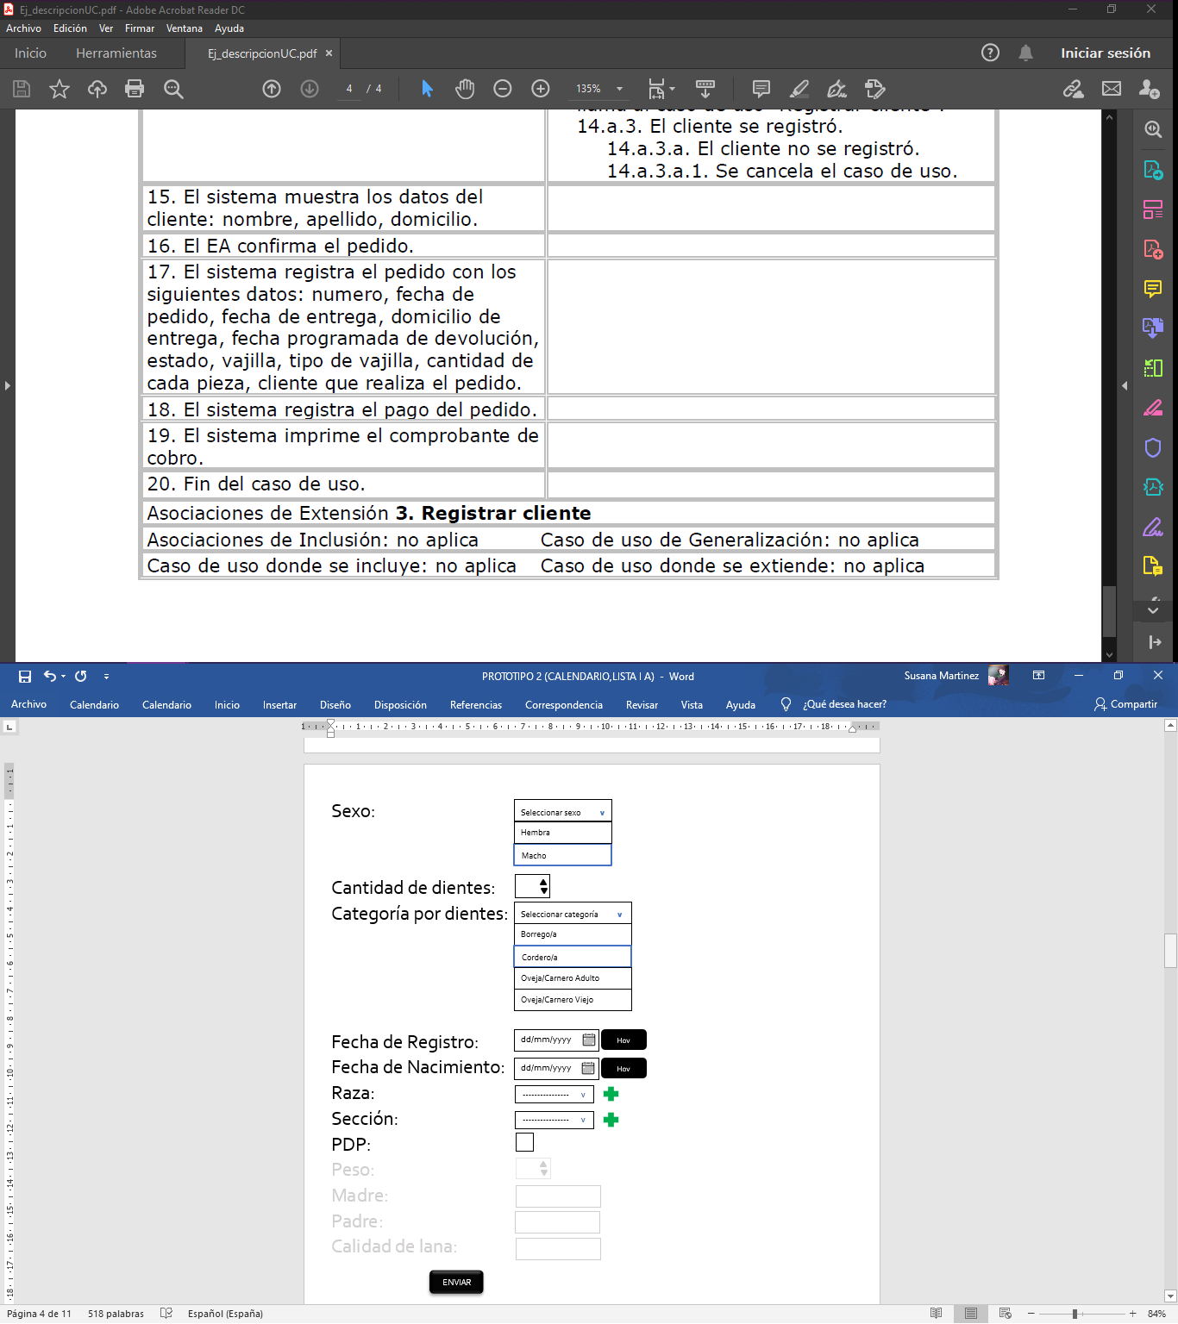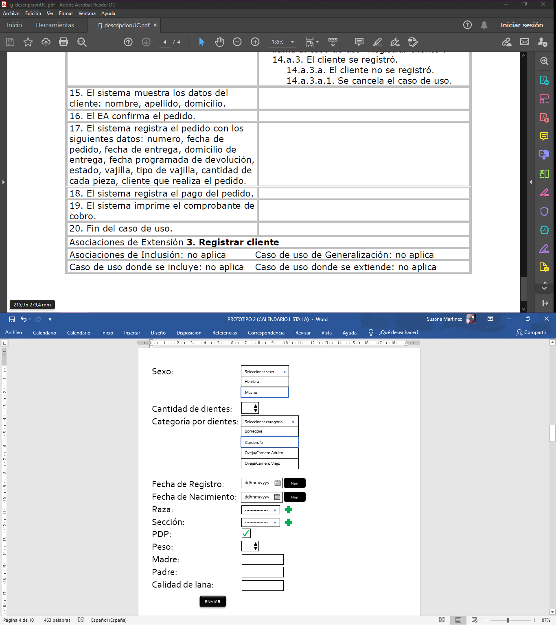Si es AD:

SI PDP ES IGUAL A “TRUE” SI PDP ES IGUAL A “FALSE”

Si es PA:

SI PDP ES IGUAL A “TRUE” SI PDP ES IGUAL A “FALSE”

## Caso de uso 3

### Descripción

|  |  |  |  |
| --- | --- | --- | --- |
| Nivel de Caso de Uso Negocio  Sistema de Información | | | |
| Nombre del Caso de Uso: Registrar Equino | | | Nro. Orden: 3 |
| Prioridad  Alta Media  Baja | | | |
| Complejidad  Alta Media  Baja | | | |
| Actor Principal: AD (administrador) | | Actor Secundario: Peón A (PA) | |
| Tipo de Caso de Uso  Concreto Abstracto | | | |
| Objetivo: Registrar los datos de un equino. | | | |
| Precondiciones: | | | |
| Post-Condiciones | Éxito: Se registro un equino. | | |
| Fracaso: El caso de uso se cancela cuando el usuario PA no encuentre la sección deseada. También cuando no se registró una raza, sección o manada correctamente. | | |
| Curso Normal | | Curso Alternativo | |
| 4-El caso de uso comienza cuando el AD o PA selecciona la opción de ‘Registrar Equino” | | 1-a-El AD o PA selecciona la opción de “Modificar Equino”  1-a-1-El sistema muestra una lista de los equinos junto a un botón que dice “Modificar”  1-a-2-El AD o PA busca al equino  1-a-3-El sistema muestra un formulario con los siguientes datos del equino:  Nombre  El color del pelaje  La condicion (herido, sano, fallecido, premiado)  La fecha de nacimiento  El sexo (hembra o macho)  La raza  La manada  Si es padrillo de esa manada (se dará la opción en caso de que el sexo sea “macho”).  La sección  La causa de muerte (si es necesaria).  Y al final hay un botón que diga “Modificar”-  1-a-4-El sistema permitirá modificar los siguientes datos: el nombre, la condicion, la manada, si es padrillo, la sección y la causa de muerte  1-a-5-El sistema enviara los datos a la base de datos  1-a-6-El sistema volverá a la lista  1-a-7-Fin del caso de uso  1-b-El AD o PA selecciona la opción de “Eliminar Equino”  1-b-1-El sistema muestra una lista de los equinos junto a un botón que dice “Eliminar”  1-b-2-El AD o PA busca al equino  1-b-3-El AD o PA selecciona un equino y presiona el botón “Eliminar”  1-b-4- El sistema eliminara al equino de la base de datos  1-b-5-El sistema mostrara un mensaje confirmando la eliminación  1-b-6-El sistema llevara al AD o AP nuevamente a la lista  1-b-7-Fin del caso de uso | |
| 2-El sistema muestra un formulario con los siguientes datos:  Nombre  El color del pelaje  La condicion (herido, sano, fallecido, premiado)  La fecha de nacimiento  El sexo (hembra o macho)  La raza  La manada  Si es padrillo de esa manada (se dará la opción en caso de que el sexo sea “macho”).  La sección  La causa de muerte (si es necesaria).  Y al final hay un botón que diga “Enviar” | |  | |
| 3- El AD o PA ingresa todos los datos pedidos en el formulario. | | 3-a-Si no existe una raza deseada  3-a-1-El AD o PA agregara la raza presionando un botón con el signo de “+”.  3-a-2-Para registrar una nueva raza se llama al caso de uso “Registrar raza”.  3-a-3-La raza se registró  3-a-3-a-La raza no se registro  3-a-3-b-Se cancela el caso de uso.  3-b-Si no existe una sección deseada.  3-b-1-Si el usuario es AD.  3-b-1-a- El AD agregara la sección presionando un botón con el signo de “+”.  3-b-2-a-Para registrar una nueva sección se llama al caso de uso “Registrar sección”.  3-b-2-b-La sección se registró  3-b-2-b-1-La sección no se registro  3-b-2-b-2-Se cancela el caso de uso.  3-b-2-Si el usuario no es AD  3-b-2-a-Se cancela el caso de uso  3-c-Si el equino es seleccionado como padrillo  3-c-1-El sistema verifica que la manada seleccionada no posea uno  3-c-2-El sistema confirma que existe un padrillo en la manda seleccionada.  3-c-2-a-El sistema ofrece 3 opciones al AD o PA.  3-c-2-a-1-Cambiar de Manada  3-c-2-a-1-a-El AD o PA cambia de manada  3-c-2-a-2-Registrar una nueva manada.  3-c-2-a-2-a-Para registrar una nueva manada se llama al caso de uso “Registrar manada”  3-c-2-a-2-a-1-La manada se registro  3-c-2-a-2-a-1-a-La manada no se registro  3-c-2-a-2-a-2-a-Se cancela el caso de uso  3-c-2-a-3- Deseleccionar como padrillo a este equino  3-c-2-a-3-a-El AD o PA deselecciona como padrillo a este equino | |
| 4-El AD o PA presiona el botón de enviar y el sistema envía los datos a la base de datos. | | 4-a-Si llega a haber un error se mostrará una pantalla diciendo “Ha ocurrido un error” y un botón que permita volver atrás. También el error será guardado para que el programador pueda corregirlo. | |
| 5-El sistema muestra un mensaje confirmando que el registro fue exitoso | |  | |
| 6-Fin del caso de uso | |  | |
| Asociaciones de Extensión:4-Registro de Manada,30-Registrar raza,28-Registrar sección | | | |
| Asociaciones de Inclusión | | | |
| Caso de Uso donde se Incluye | | | |
| Caso de Uso donde se Extiende: 13-Emitir un listado de las “manadas” y los datos de los equinos pertenecientes | | | |
| Caso de Uso donde de Generalización | | | |

### Prototipo

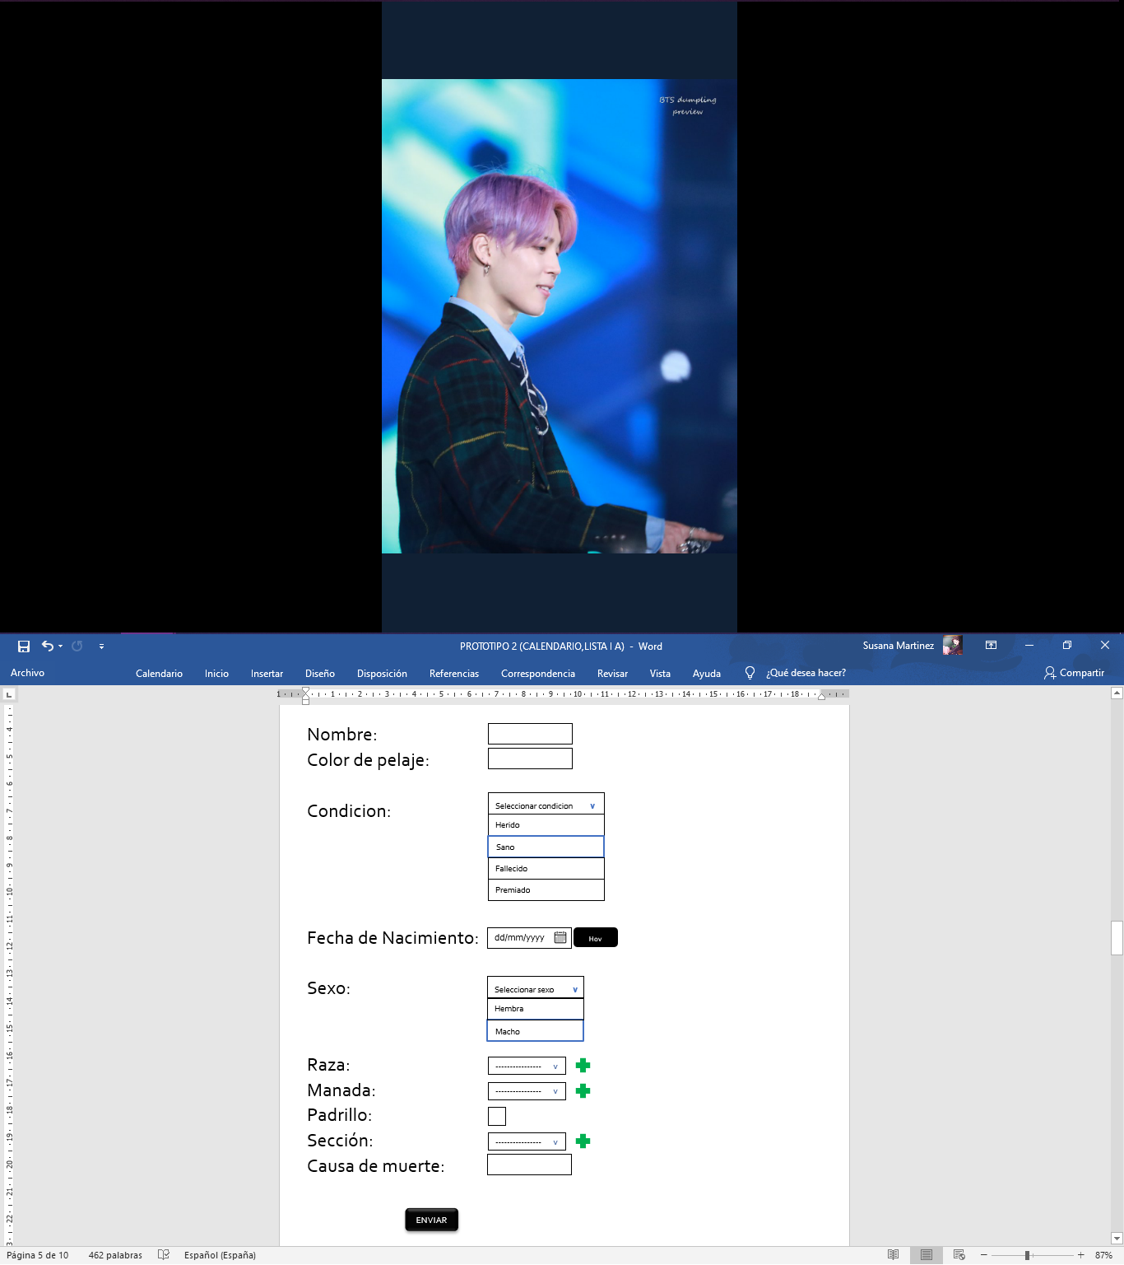

## Caso de uso 8 VER

### Descripción VER

|  |  |  |  |
| --- | --- | --- | --- |
| Nivel de Caso de Uso Negocio  Sistema de Información | | | |
| Nombre del Caso de Uso: Emitir un listado de alimentos o insumos que nos permita registrar un préstamo o aumentar el stock. | | | Nro. Orden: 8 |
| Prioridad  Alta Media  Baja | | | |
| Complejidad  Alta Media  Baja | | | |
| Actor Principal: AD (administrador) | | Actor Secundario: Peón A (PA), Peón B(PB), Casero (CA) | |
| Tipo de Caso de Uso  Concreto Abstracto | | | |
| Objetivo: Mostrar los insumos y alimentos y permitir su gestión | | | |
| Precondiciones: Tener un insumo o alimento registrado | | | |
| Post-Condiciones | Éxito: Se registro un préstamo o aumento del stock. | | |
| Fracaso: El caso de uso se cancela si no se registra un préstamo. | | |
| Curso Normal | | Curso Alternativo | |
| 1-El caso de uso comienza cuando AD, PA, PC o CA seleccionara la opción de ‘Listado de alimentos e insumos” | |  | |
| 2-El sistema mostrara un select para indicar si el AD, PA, PC o CA quiere ver insumos o alimentos. | |  | |
| 3- El AD, PA, PC o CA selecciona una opción. | |  | |
| 4-El sistema verifica cual opción fue elegida. | |  | |
| 5-Si la opción elegida por el AD, PA, PC o CA fue “alimentos”. El sistema ofrecerá nuevamente un select, pero esta vez permitirá escoger si se trata de alimento para humanos o para animales. Entonces el sistema mostrara los siguientes datos: el nombre, el stock, el tipo, la fecha de comprar y la descripción de la cantidad individual  Si la opción elegida por AD, PA, PC o CA fue “insumos” el sistema mostrara los siguientes datos: el nombre, el stock, el estado, y la descripción.  El sistema ordenara de mayor a menor los listados según el stock.  El sistema también ofrecerá a AD la opción de “Aumentar stock” y la de “Registrar Préstamo”, esta última también será ofrecida a PA, PB y CA | | 5-a-Si AD presiona “+”  5-a-1-El sistema llevará a AD a “Modificar insumo o alimento” y solo se permitirá aumentar el stock del mismo.  5-a-1-a- Para modificar un insumo o alimento se llama al caso de uso “Modificar Insumo” o “Modificar Alimento”.  5-a-1-b-El AD aumenta el stock  5-b-Si AD, PA, PC o CA presiona “Registrar Préstamo”  5-b-1-Para registrar un nuevo préstamo se llama al caso de uso “Registrar préstamo”.  5-b-2-El préstamo se registró  5-b-2-a-El préstamo no se registro  5-b-2-b--Se cancela el caso de uso. | |
| 6-Fin del caso de uso | |  | |
| Asociaciones de Extensión:10-Registrar Préstamo, “Modificar Insumo”, Modificar Alimento” | | | |
| Asociaciones de Inclusión: no aplica. | | | |
| Caso de Uso donde se Incluye: no aplica. | | | |
| Caso de Uso donde se Extiende: no aplica. | | | |
| Caso de Uso donde de Generalización: no aplica. | | | |

### Prototipo VER

El select del tipo:

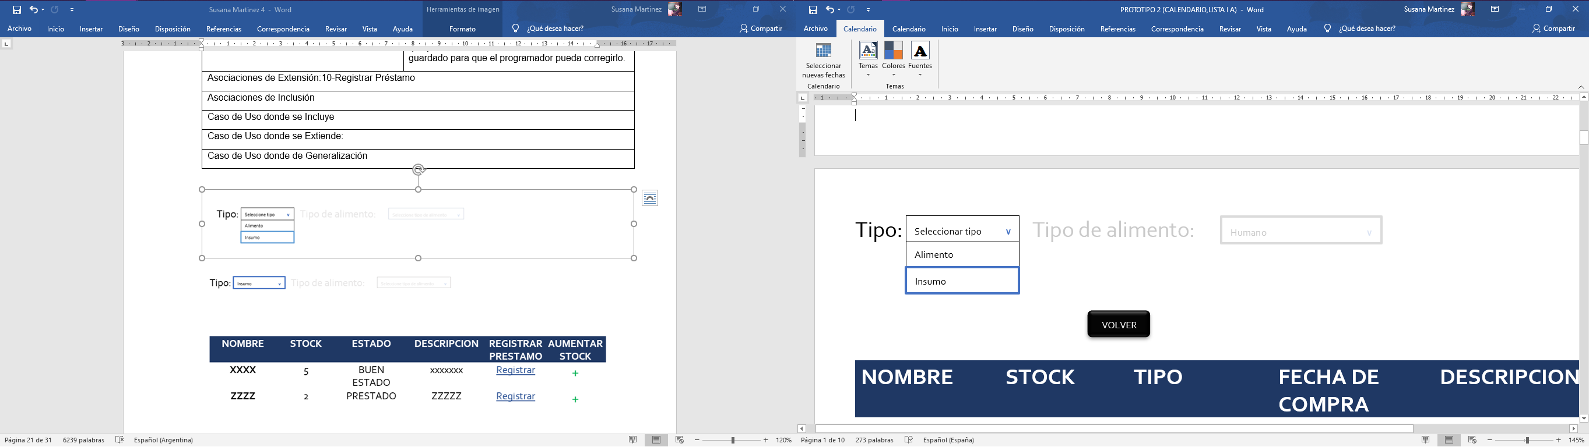

Si se elige insumo:

Para el AD

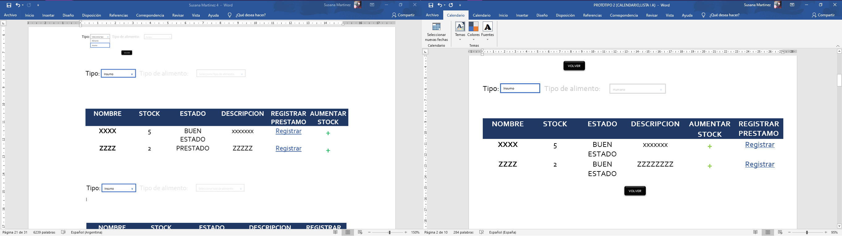

Para PA, PC o CA:

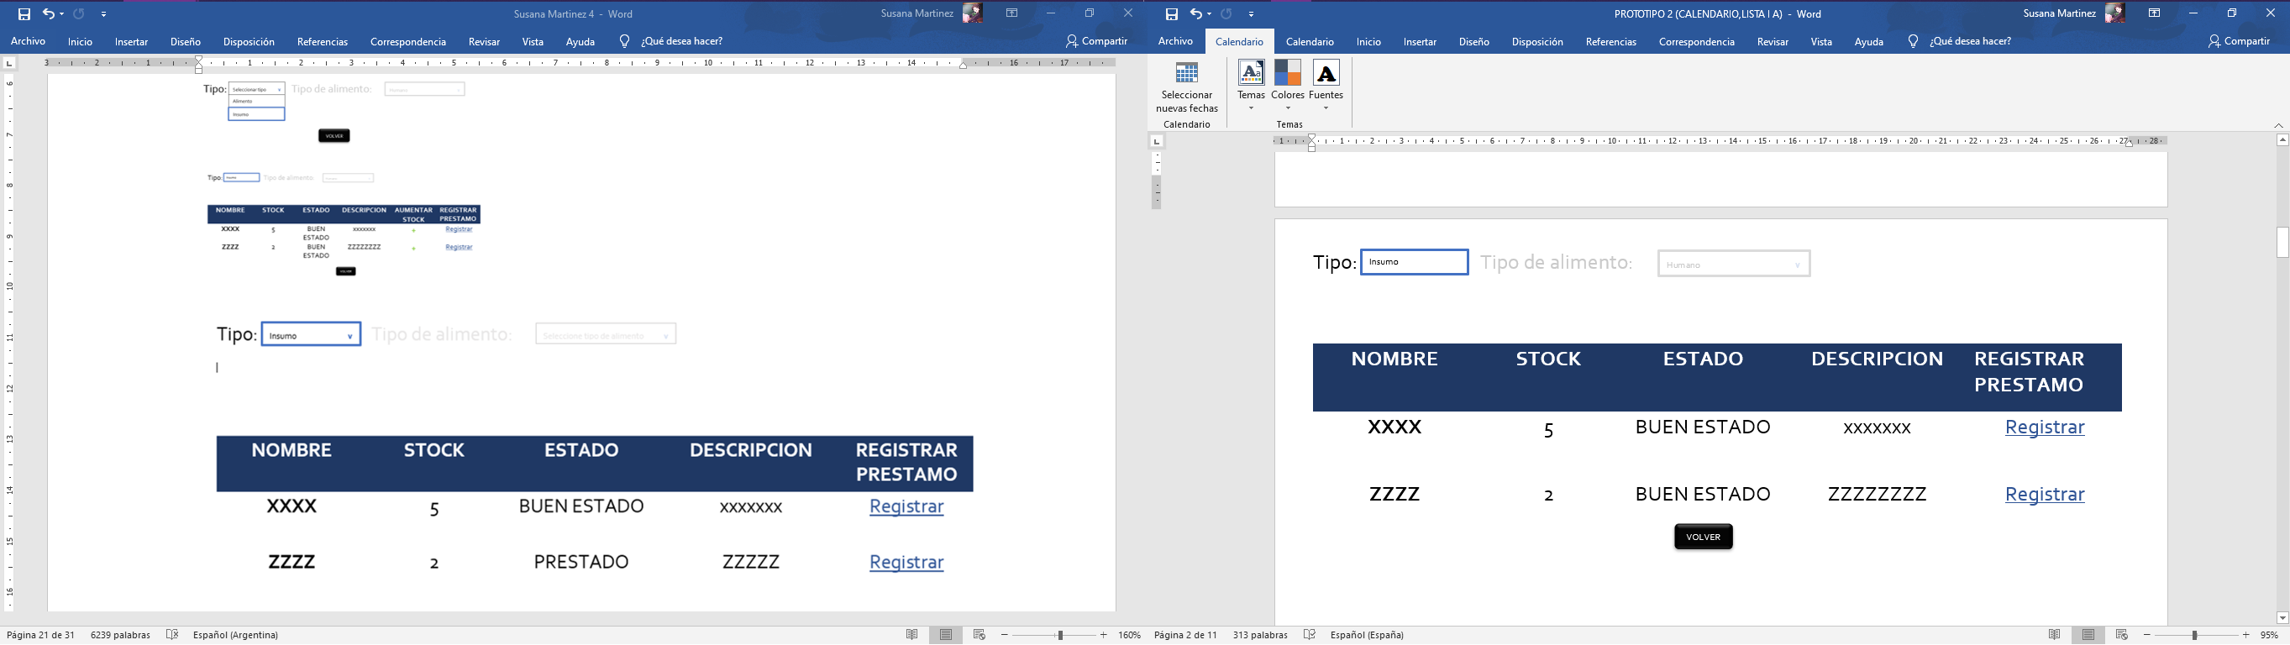

Si se elige alimento:

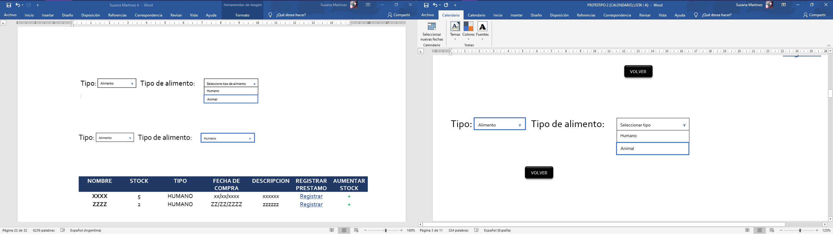

Para PA, PB o CA:

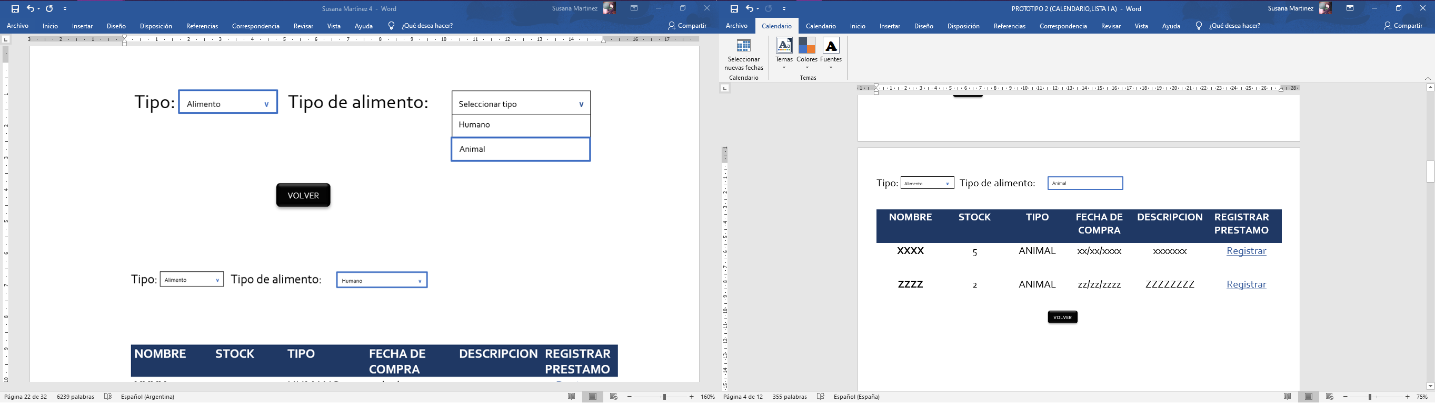

Para el AD:

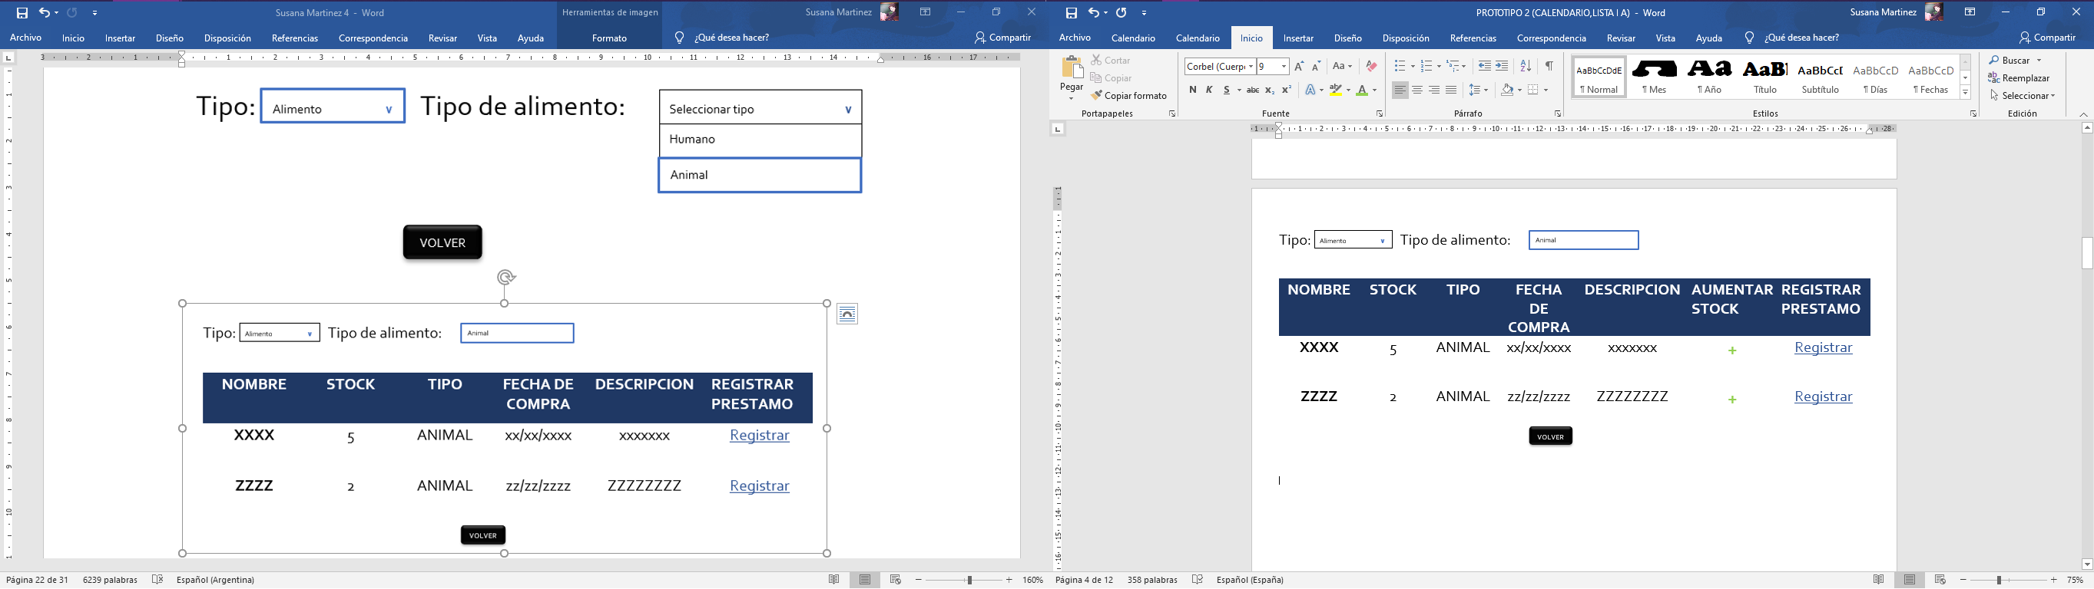

## Caso de uso 10

### Descripción

|  |  |  |  |
| --- | --- | --- | --- |
| Nivel de Caso de Uso Negocio  Sistema de Información | | | |
| Nombre del Caso de Uso: Registrar Préstamo. | | | Nro. Orden: 10 |
| Prioridad  Alta Media  Baja | | | |
| Complejidad  Alta Media  Baja | | | |
| Actor Principal: AD (administrador) | | Actor Secundario: Peón A (PA), Peón B(PB), Casero (CA) | |
| Tipo de Caso de Uso  Concreto Abstracto | | | |
| Objetivo: Registrar los datos de un préstamo | | | |
| Precondiciones: - | | | |
| Post-Condiciones | Éxito: Se registro un préstamo de un/os insumos o alimentos | | |
| Fracaso: El caso de uso se cancela si no se registra un alimento o insumo. También si no hay stock disponible y si no existen insumos o alimento siendo el PA, PB o CA. | | |
| Curso Normal | | Curso Alternativo | |
| 1-El caso de uso comienza cuando el AD, PA, PB o CA selecciona la opción de ‘Registrar Préstamo” | |  | |
| 2-El sistema muestra un formulario con los siguientes datos:  La persona que realiza el préstamo  El tipo (alimento o insumo)  El alimento (si el tipo es igual alimento)  El insumo (si el tipo es igual a insumo)  La fecha de entrega que por default será la fecha de ese momento  La fecha de devolución que será por default nula (Para registrar la misma se usará el caso de uso “Emitir un listado de insumos prestados sin fecha de devolución” o el de “Modificar préstamo”)  La cantidad que se llevara.  Y al final el sistema ofrecerá un botón que diga “Enviar” | |  | |
| 3- El AD o PA ingresa todos los datos pedidos en el formulario. | | 3-a-Si no existe la persona deseada  3-a-1-Si el usuario es AD  3-a-1-a- Para registrar una nueva persona se llama al caso de uso “Registrar personal”  3-a-1-b-La persona se registro  3-a-1-b-1-La persona no se registro  3-a-1-b-2-Se cancela el caso de uso  3-a-2-Si el usuario no es AD  3-a-2-a-Se cancela el caso de uso  3-b-Si no existe el alimento deseado  3-b-1-Si el usuario es AD  3-b-1-a- Para registrar un nuevo alimento se llama al caso de uso “Registrar alimento”  3-b-1-b-El alimento se registro  3-b-1-b-1-El alimento no se registro  3-b-1-b-2-Se cancela el caso de uso  3-b-2-Si el usuario no es AD  3-b-2-a-Se cancela el caso de uso  3-c-Si no existe el insumo deseado  3-c-1-Si el usuario es AD  3-c-1-a- Para registrar un nuevo insumo se llama al caso de uso “Registrar insumo”  3-c-1-b-El insumo se registro  3-c-1-b-1-El insumo no se registro  3-c-1-b-2-Se cancela el caso de uso  3-c-2-Si el usuario no es AD  3-c-2-a-Se cancela el caso de uso | |
| 4-El AD, PA, PB o CA presiona el botón de enviar y el sistema envía los datos a la base de datos. | | 4-a-Si llega a haber un error se mostrará una pantalla con el mensaje de “Ha ocurrido un error” y un botón que permita volver atrás. También el error será guardado para que el programador pueda corregirlo. | |
| 5-El sistema muestra un mensaje confirmando que el registro fue exitoso | |  | |
| 6-Fin del caso de uso | |  | |
| Asociaciones de Extensión:7-Registrar Alimentos,6-Registrar Insumos,15-Registrar personal | | | |
| Asociaciones de Inclusión: no aplica | | | |
| Caso de Uso donde se Incluye: no aplica | | | |
| Caso de Uso donde se Extiende: 8-Emitir listado de alimentos o insumos que nos permita registrar un préstamo o aumentar el stock | | | |
| Caso de Uso donde de Generalización: no aplica | | | |

### Prototipo

Para el AD:

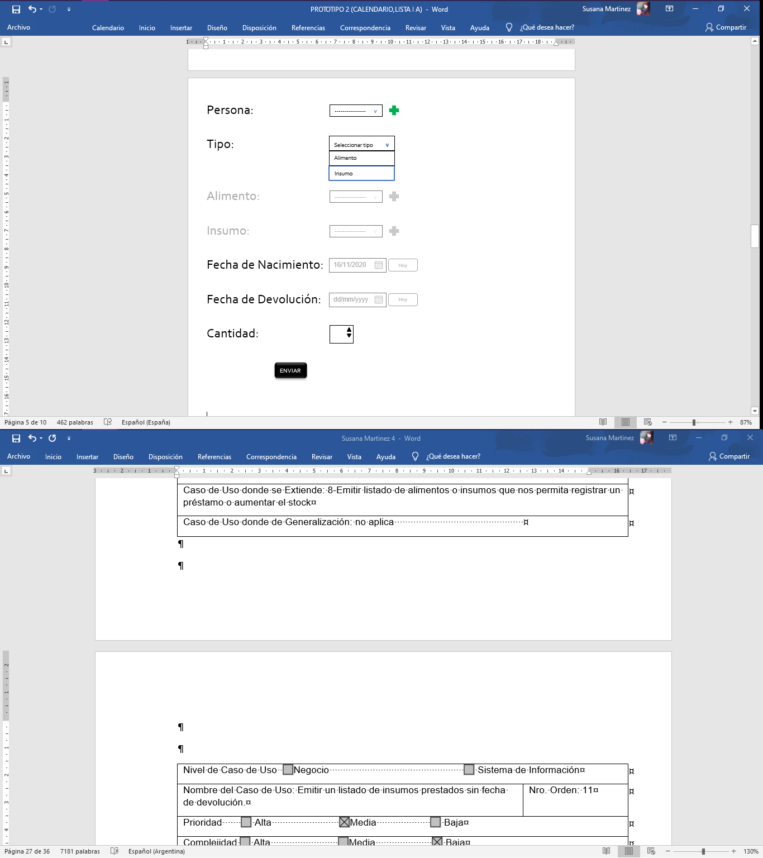

Si se selecciona insumo:

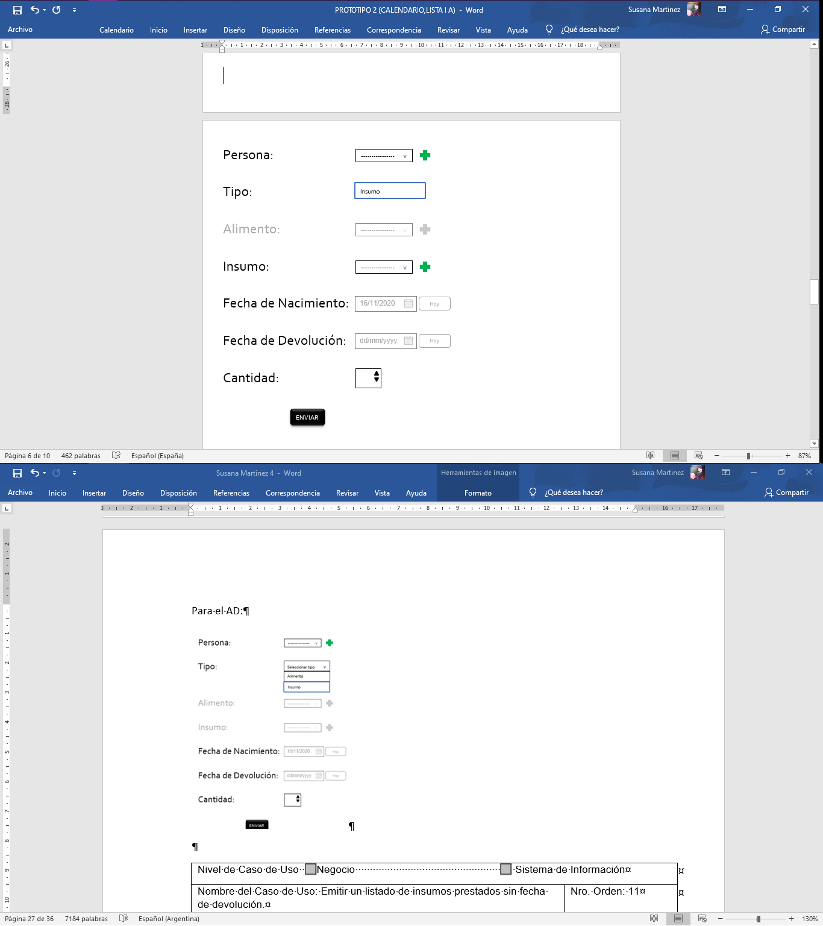

Si se selecciona Alimento:

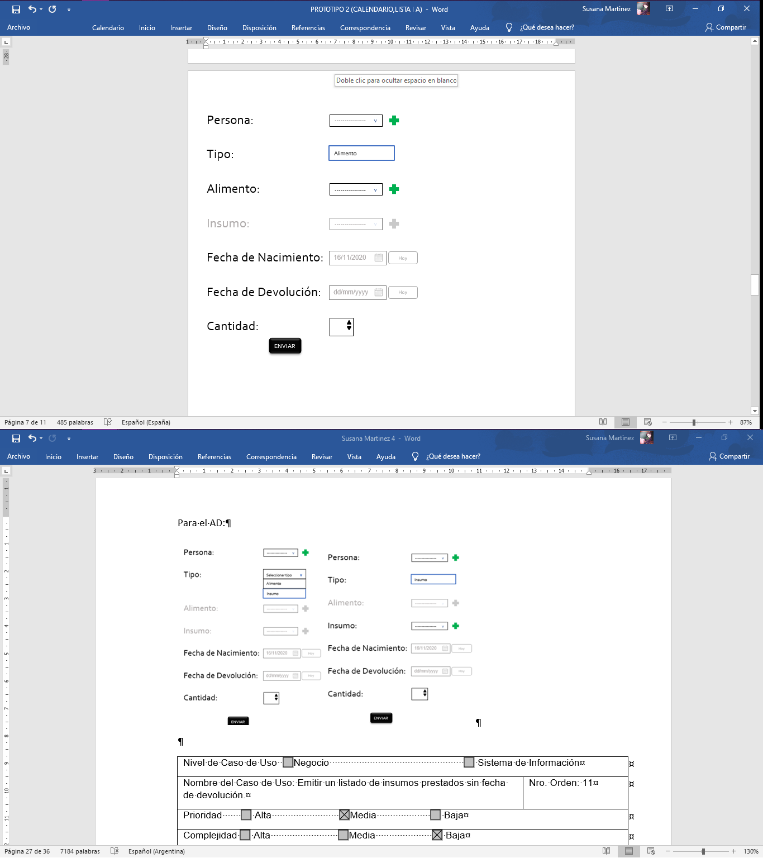

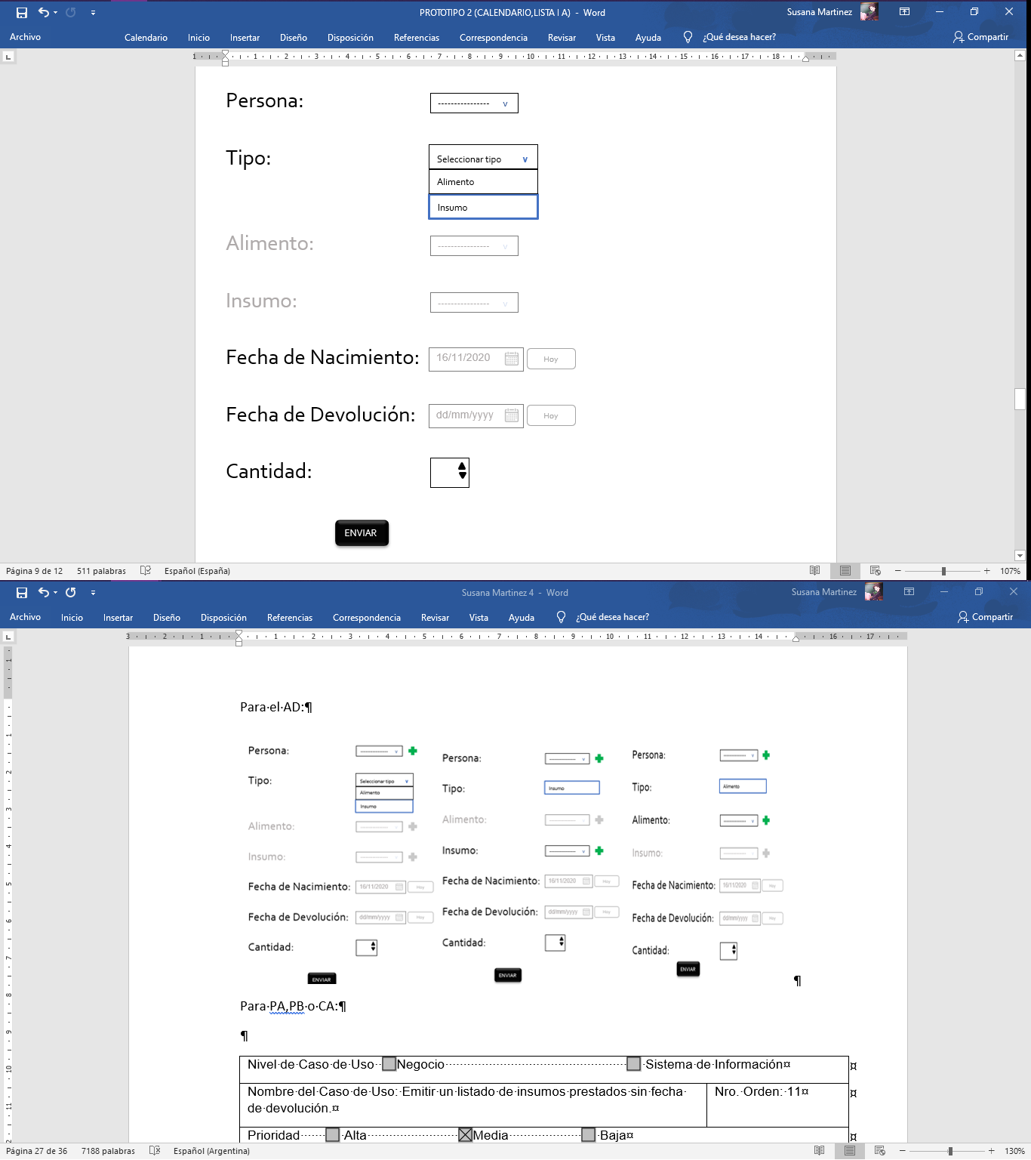Para PA, PB o CA:

Si se selecciona alimento:

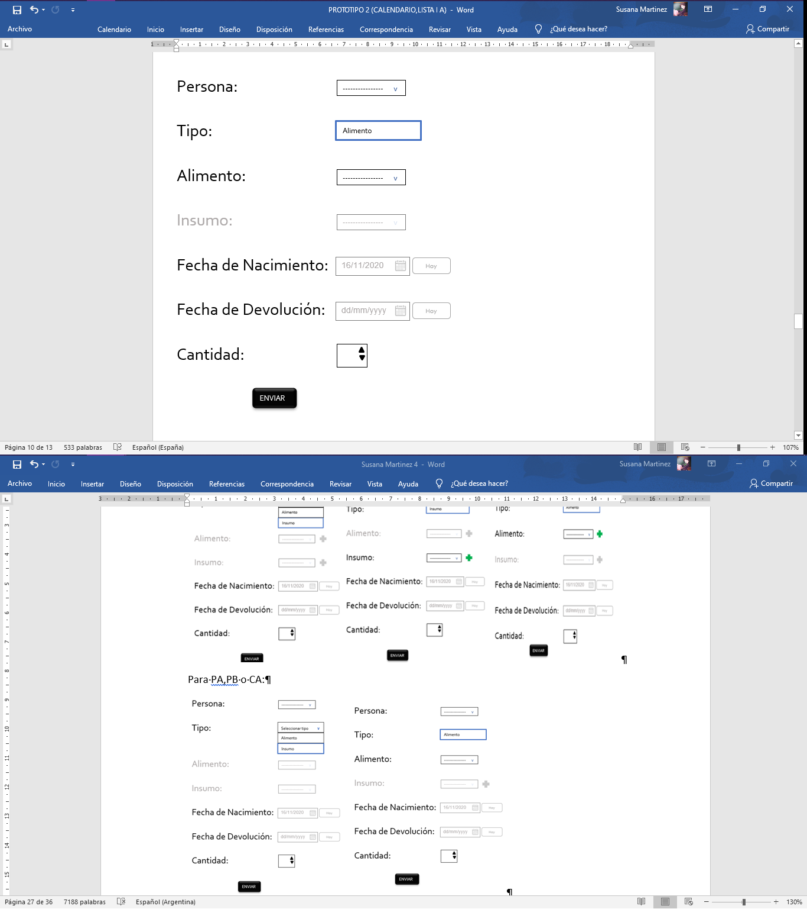

Si se selecciona Insumo:

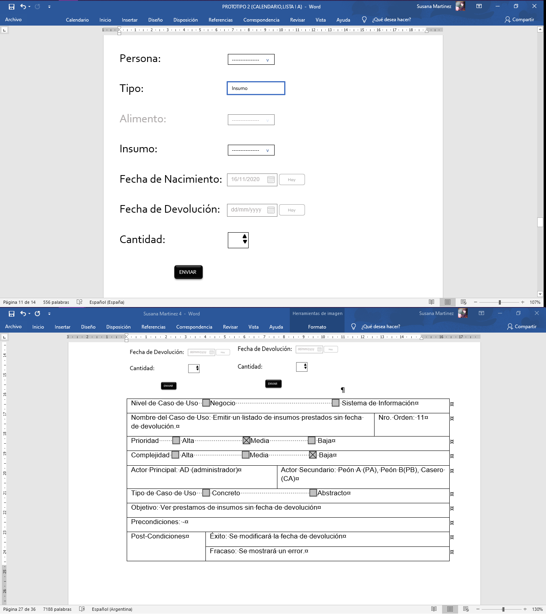

## Caso de uso 11

### Descripción

|  |  |  |  |
| --- | --- | --- | --- |
| Nivel de Caso de Uso Negocio  Sistema de Información | | | |
| Nombre del Caso de Uso: Emitir un listado de insumos prestados sin fecha de devolución. | | | Nro. Orden: 11 |
| Prioridad  Alta Media  Baja | | | |
| Complejidad  Alta Media  Baja | | | |
| Actor Principal: AD (administrador) | | Actor Secundario: Peón A (PA), Peón B(PB), Casero (CA) | |
| Tipo de Caso de Uso  Concreto Abstracto | | | |
| Objetivo: Ver prestamos de insumos sin fecha de devolución | | | |
| Precondiciones: - | | | |
| Post-Condiciones | Éxito: Se emite un listado con los insumos prestados sin fecha de devolución | | |
| Fracaso: Se cancelará el caso de uso cuando no se encuentren prestamos de insumos sin fecha de devolución. Y también cuando el préstamo e insumo no se modifiquen. | | |
| Curso Normal | | Curso Alternativo | |
| 1-El caso de uso comenzara cuando AD, PA, PB o CA seleccione la opción “Listado de préstamos pendientes”. | |  | |
| 2-El sistema copilara los datos de los préstamos de insumos sin fecha de devolución | | 2-a-Si no se encuentran  2-a-1-El sistema informara la situación al AD, PA, PB o CA  2-a-2-Se cancela el caso de uso | |
| 3-El sistema mostrara un listado con los siguientes datos:  Del préstamo: nombre de la persona, la fecha de entrega y la cantidad.  Del insumo: el nombre, el stock, la descripción y el estado.  Junto a estos datos el sistema ofrecerá un botón que permitirá el registro de la devolución | | 5-a-Si el AD, PA, PB o CA presiona el botón “Registrar fecha de devolución”  5-a-1- Para modificar la fecha de devolución y estado de un préstamo e insumo se llama al caso de uso “Modificar fecha de devolución y el estado en que es devuelta”  5-a-2-El préstamo e insumo es modificado  5-a-2-a-El préstamo e insumo no es modificado  5-a-2-b-Se cancela el caso de uso | |
| 6- Fin del caso de uso | | . | |
| Asociaciones de Extensión: 12-Modificar fecha de devolución y el estado en que es devuelta. | | | |
| Asociaciones de Inclusión: no aplica | | | |
| Caso de Uso donde se Incluye: no aplica | | | |
| Caso de Uso donde se Extiende: no aplica | | | |
| Caso de Uso donde de Generalización: no aplica | | | |

### Prototipo

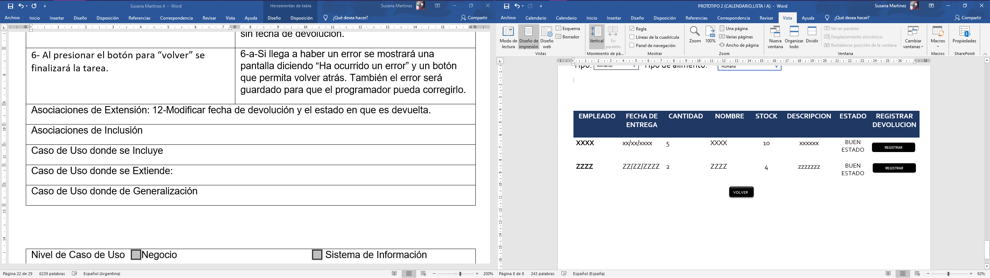

## Caso de uso 13

### Descripción

|  |  |  |  |
| --- | --- | --- | --- |
| Nivel de Caso de Uso Negocio  Sistema de Información | | | |
| Nombre del Caso de Uso: Emitir un listado de las “manadas” y los datos de los equinos pertenecientes. | | | Nro. Orden: 13 |
| Prioridad  Alta Media  Baja | | | |
| Complejidad  Alta Media  Baja | | | |
| Actor Principal: AD (administrador) | | Actor Secundario: Peón A (PA) | |
| Tipo de Caso de Uso  Concreto Abstracto | | | |
| Objetivo: Ver manadas y sus equinos | | | |
| Precondiciones: - | | | |
| Post-Condiciones | Éxito: Se emite un listado con los datos de los equinos y sus manadas | | |
| Fracaso: Se cancelará el caso de uso cuando no se registró una manada o equino y cuando no se modificó un equino. | | |
| Curso Normal | | Curso Alternativo | |
| 1-El caso de uso comienza cuando AD o PA selección a la opción “Listado de manadas”. | |  | |
| 2-El sistema mostrará un listado de las manadas junto a sus equinos.  El sistema brindará un listado que poseerá la opción de agregar un nuevo equino a la manada como así también la opción de modificar un equino. También habrá un botón que permita agregar una nueva manada | | 5-a-Si AD o PA presiona el botón de “Agregar Equino”  5-a-1-Para registrar un nuevo equino se necesitará del caso de uso “Registra equino”  5-a-2-El equino se registró  5-a-2-a-El equino no se registró  5-a-2-b-Se cancela el caso de uso.  5-b-Si AD o PA presiona el botón “+”  5-b-1-Para registrar una nueva manada se necesitará del caso de uso “Registra manada”  5-b-2-La manada se registró  5-b-2-a-La manada no se registró  5-b-2-b-Se cancela el caso de uso.  5-c-Si AD o PA presiona “modificar”  5-c-1-Para modificar un equino se necesitará del caso de uso “Modificar manada”  5-c-1-La manada de modifico  5-c-1-a-La manda no se modifico  5-c-1-b-Se cancela el caso de uso | |
| 6- Fin del caso de uso | | . | |
| Asociaciones de Extensión: 3-Registrar Equinos, Registrar Manada | | | |
| Asociaciones de Inclusión: no aplica | | | |
| Caso de Uso donde se Incluye: no aplica | | | |
| Caso de Uso donde se Extiende: no aplica | | | |
| Caso de Uso donde de Generalización: no aplica | | | |

### Prototipo

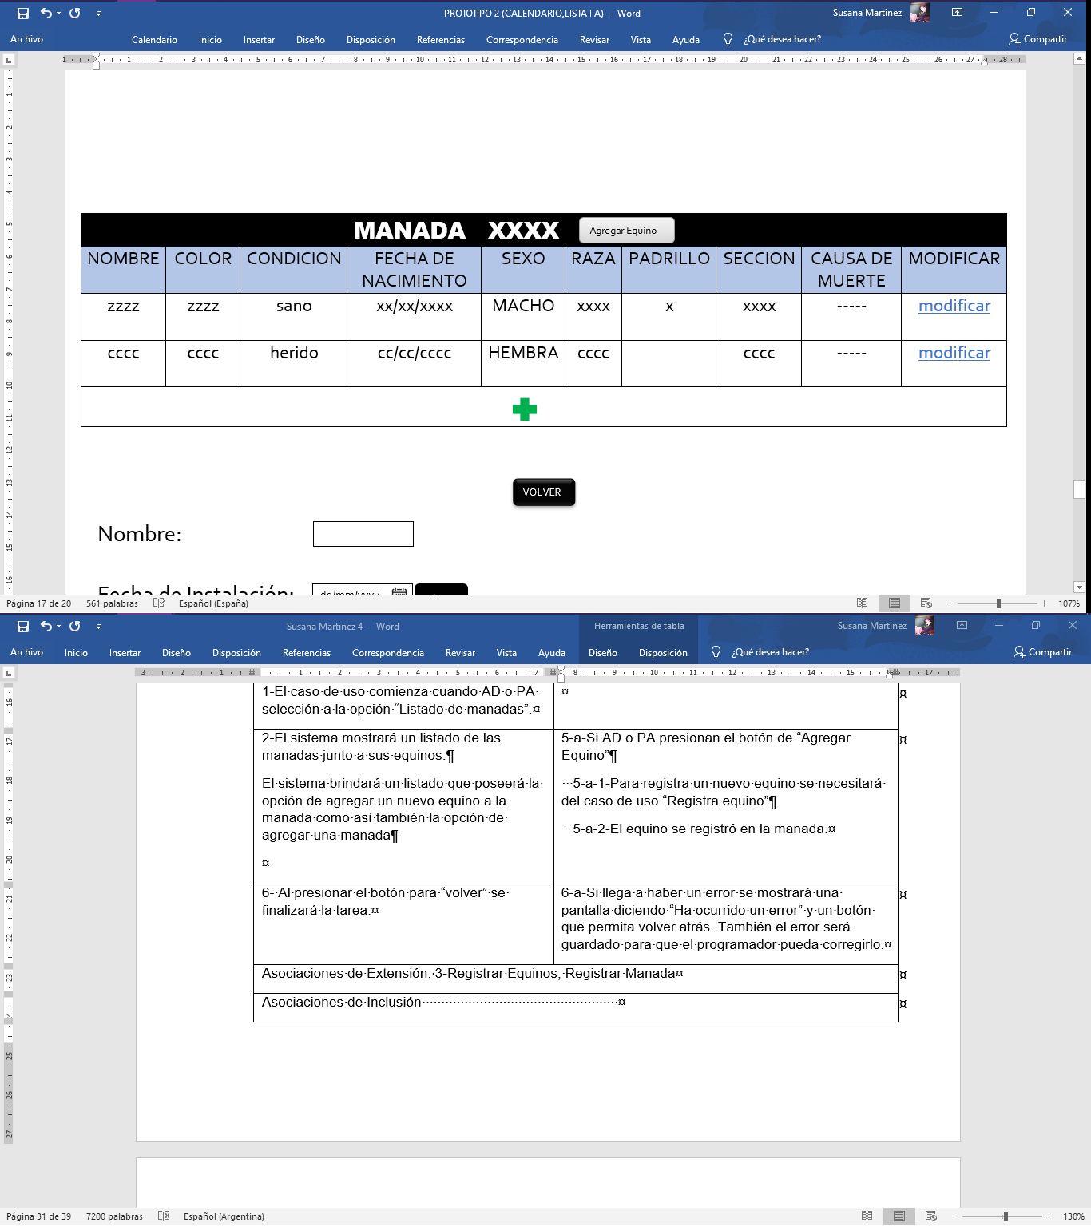

## Caso de uso 16

### Descripción

|  |  |  |  |
| --- | --- | --- | --- |
| Nivel de Caso de Uso Negocio  Sistema de Información | | | |
| Nombre del Caso de Uso: Registrar energías | | | Nro. Orden: 16 |
| Prioridad  Alta Media  Baja | | | |
| Complejidad  Alta Media  Baja | | | |
| Actor Principal: AD (administrador) | | Actor Secundario: - | |
| Tipo de Caso de Uso  Concreto Abstracto | | | |
| Objetivo: Registrar datos de las energías | | | |
| Precondiciones: - | | | |
| Post-Condiciones | Éxito: Se registra una energía | | |
| Fracaso: Se cancelará el caso de uso cuando no se registre una sección o fecha | | |
| Curso Normal | | Curso Alternativo | |
| 1-El caso de uso comenzara cuando AD seleccione la opción de “Registrar Energías”. | | 1-a-El AD selecciona la opción de “Modificar Energía”  1-a-1-El sistema muestra una lista de las energías junto a un botón que dice “Modificar”  1-a-2-El AD busca una energía  1-a-3-El AD selecciona una energía y presiona el botón “Modificar”  1-a-4-Para modificar una energía se llama al caso de uso “Modificar Energía”  1-a-5-La energía se modifico  1-a-5-a-La energía no se modifico  1-a-5-b-Se cancela el caso de uso  1-a-6-Fin del caso de uso  1-b-El AD selecciona la opción de “Eliminar energía”  1-b-1-El sistema muestra una lista de las energías junto a un botón que dice “Eliminar”  1-b-2-El AD busca una energía  1-b-3-El AD selecciona una energía y presiona el botón “Eliminar”  1-b-4-Para eliminar una energía es necesario el caso de uso “Eliminar energía”  1-b-5-La energía se elimino  1-b-5-a-La energía no se elimino  1-b-5-b-Se cancela el caso de uso  1-a-6-Fin del caso de uso | |
| 2-El sistema mostrara un formulario con los siguientes datos:  Nombre  La fecha de instalación  El estado (buen estado, mal estado, en mantenimiento)  La descripción del estado (si el estado es “mal estado”)  La sección  La fecha de mantenimiento (opcional).  Y al final el sistema ofrecerá el botón “Enviar” | |  | |
| 3-El AD ingresa los datos solicitados por el sistema | | 3-a-Si se registra la fecha de mantenimiento  3-a-1-Para registrar una nueva fecha se necesita del caso de uso “Registrar fecha”  3-a-2-El sistema pondrá por default los siguientes datos:  Titulo = nombre de la energía + “: ultimo mantenimiento”  Área de trabajo = Energías  Sección = la sección donde se encuentre la energía  3-a-3 -La fecha se registro  3-a-3-a-La fecha no se registro  3-a-3-b--Se cancela el caso de uso  3-b-Si no existe la sección deseada  3-b-1-Para registrar una nueva sección se necesitará del caso de uso “Registrar sección”  3-b-2-La sección se registro  3-b-2-a-La sección no se registro  3-b-2-b-Se cancela el caso de uso | |
| 4-El AD presiona el botón “Enviar” | | . | |
| 5-El sistema envía los datos a la base de datos | | 5-a-Si llega a haber un error se mostrará una pantalla diciendo “Ha ocurrido un error” y un botón que permita volver atrás. También el error será guardado para que el programador pueda corregirlo | |
| 6-Fin del caso de uso | |  | |
| Asociaciones de Extensión: 28-Registrar Seccion,21-Registrar Fecha | | | |
| Asociaciones de Inclusión: No aplicable | | | |
| Caso de Uso donde se Incluye: No aplicable | | | |
| Caso de Uso donde se Extiende: No aplicable | | | |
| Caso de Uso donde de Generalización: No aplicable | | | |

### Prototipo

Si no se elige el estado “mal estado”:

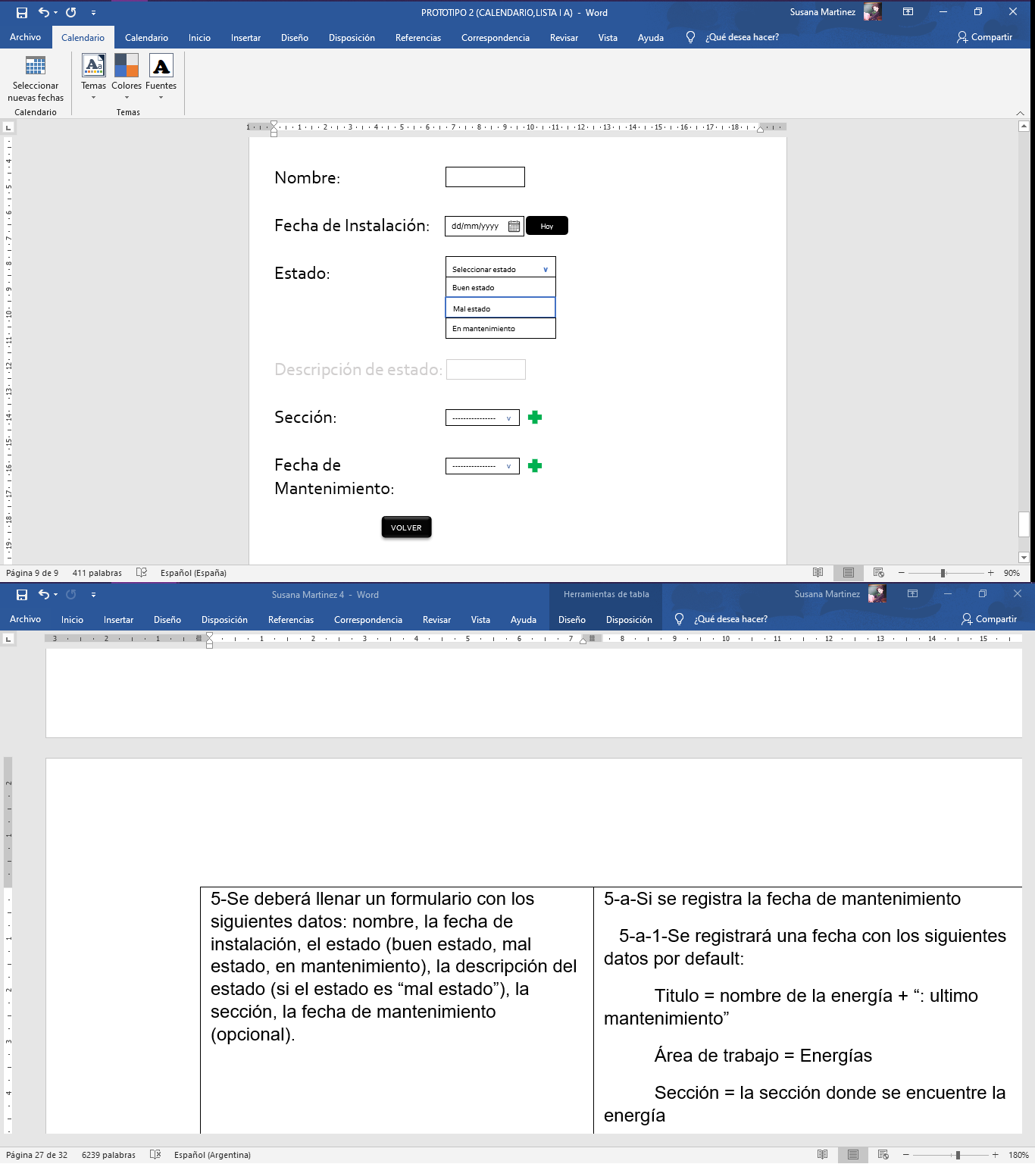

Si se elige el estado “mal estado”:

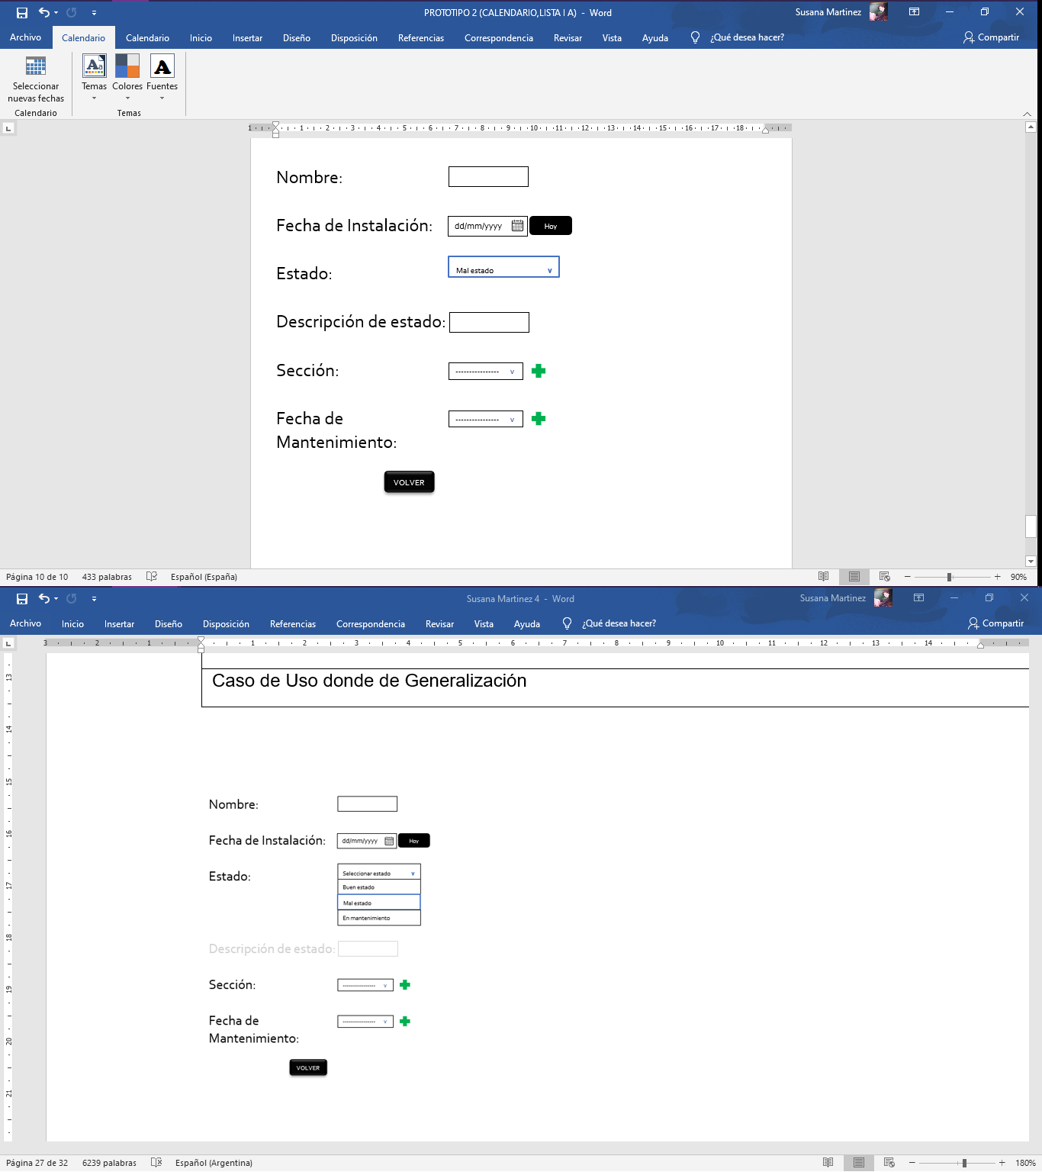

## Caso de uso 22

### Descripción VER

|  |  |  |  |
| --- | --- | --- | --- |
| Nivel de Caso de Uso Negocio  Sistema de Información | | | |
| Nombre del Caso de Uso: Generar calendario con las fechas importantes | | | Nro. Orden: 22 |
| Prioridad  Alta Media  Baja | | | |
| Complejidad  Alta Media  Baja | | | |
| Actor Principal: AD (administrador) | | Actor Secundario: Peón A(PA), Peón B(PB), Casero (CA) | |
| Tipo de Caso de Uso  Concreto Abstracto | | | |
| Objetivo: Ver fechas importantes | | | |
| Precondiciones: - | | | |
| Post-Condiciones | Éxito: Se mostrará un calendario con fechas de importancia | | |
| Fracaso: Se cancela el caso de uso si no se registró o modifico una fecha | | |
| Curso Normal | | Curso Alternativo | |
| 1-El caso de uso comienza cuando AD, PA, PB o CA selecciona la opción “Calendario de Trabajo” | |  | |
| 2-El sistema mostrará un calendario de los días del mes.  El sistema brindará dentro de los mismo los títulos de las fechas ya registradas las cuales podrán ser modificadas si todavía no pasan, también se ofrecerá un botón para agregar una fecha.  El sistema también brindara unas flechas que permitirán cambiar de mes. | | 2-a-Si AD, PA, PB o CA presiona un titulo  2-a-1-Si el titulo tiene una fecha anterior a la actual  2-a-1-a-El sistema dejara ver los datos de la misma  2-a-2-Si el titulo tiene una fecha posterior o actual  2-a-2-a-El sistema permitirá modificar la misma  2-a-2-b-Para modificar una fecha se necesitará del caso de uso “Modificar fecha”  2-a-2-c-La fecha se modifico  2-a-2-c-1-La fecha no se modifico  2-a-2-c-2-Se cancela el caso de uso  2-b-Si AD, PA, PB o CA presiona el botón “Registrar fecha”  2-b-1-Para registrar una nueva fecha se necesitará del caso de uso “Registrar fecha”  2-b-2-La fecha se registro  2-b-2-a-La fecha no se registro  2-a-2-b-Se cancela el caso de uso  2-c-Si AD, PA, PB o CA presiona la flecha izquierda  2-c-1-El sistema mostrara el mes anterior  2-d-Si AD, PA, PB o CA presiona la flecha derecha  2-d-1-El sistema mostrara el mes posterior | |
| 3- Fin del caso de uso | |  | |
| Asociaciones de Extensión: 21-Registrar Fechas,Modificar fecha | | | |
| Asociaciones de Inclusión: no aplica | | | |
| Caso de Uso donde se Incluye: no aplica | | | |
| Caso de Uso donde se Extiende: no aplica | | | |
| Caso de Uso donde de Generalización: no aplica | | | |

### Prototipo

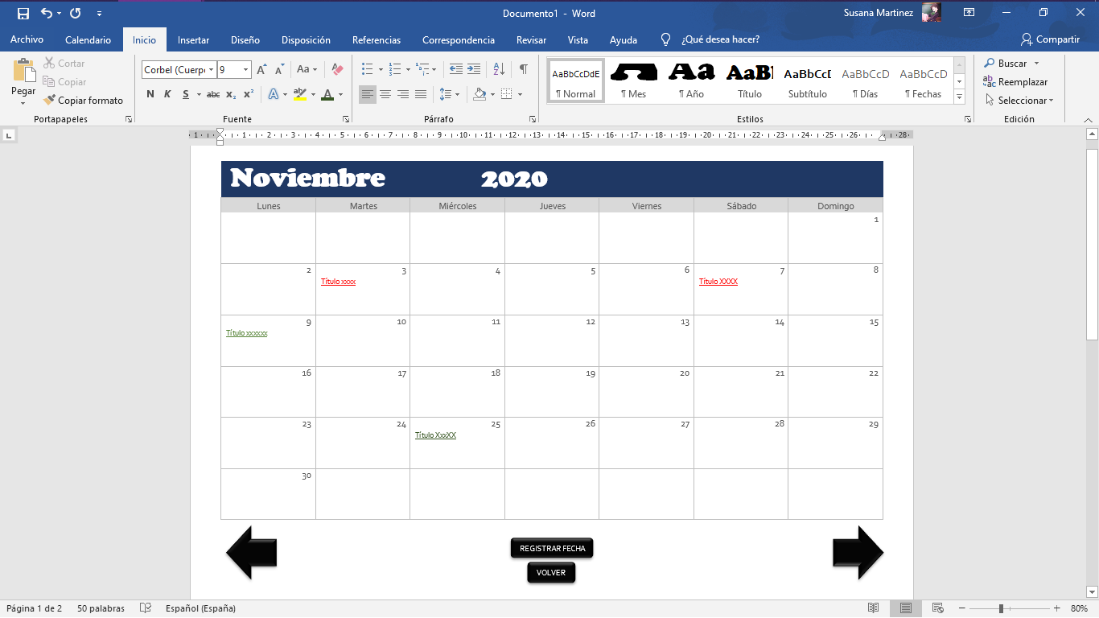

## Caso de uso 23

### Descripción

|  |  |  |  |
| --- | --- | --- | --- |
| Nivel de Caso de Uso Negocio  Sistema de Información | | | |
| Nombre del Caso de Uso: Generar un calendario para el personal | | | Nro. Orden: 23 |
| Prioridad  Alta Media  Baja | | | |
| Complejidad  Alta Media  Baja | | | |
| Actor Principal: AD (administrador) | | Actor Secundario: no aplica | |
| Tipo de Caso de Uso  Concreto Abstracto | | | |
| Objetivo: Gestionar las asistencias del personal | | | |
| Precondiciones: - | | | |
| Post-Condiciones | Éxito: Se genera un calendario para el personal | | |
| Fracaso: Se cancelará el caso de uso cuando no se registre la asistencia o amonestación | | |
| Curso Normal | | Curso Alternativo | |
| 1-El caso de uso comenzara cuando AD seleccione “Calendario Jornal. | |  | |
| 2-El sistema mostrará un calendario de los días del mes. Se encontrarán dentro de los mismos un botón para agregar la asistencia u agregar una amonestación.  El sistema también brindara un botón para ver las amonestaciones y asistencias de los días anteriores.  El sistema a los lados se brindará unas flechas que permitirán cambiar de mes. | | 2-a-Si AD presiona el botón “registrar asistencia”  2-a-1-Para registrar una nueva asistencia se necesitará del caso de uso “Registrar asistencia”  2-a-2-La asistencia se registro  2-a-2-a-La asistencia no se registro  2-a-2-b-Se cancela el caso de uso  2-b-Si AD presiona el botón “registrar amonestación”  2-b-1-Para registrar una nueva amonestación se necesitará del caso de uso “Registrar amonestación”  2-b-2-La amonestación se registro  2-b-2-a-La amonestación no se registro  2-b-2-b-Se cancela el caso de uso  2-c-Si AD, PA, PB o CA presiona la flecha izquierda  2-c-1-El sistema mostrara el mes anterior  2-d-Si AD, PA, PB o CA presiona la flecha derecha  2-d-1-El sistema mostrara el mes posterior | |
| 3- Fin del caso de uso | |  | |
| Asociaciones de Extensión: 31-Registrar Asistencia,9-Registrar Amonestaciones | | | |
| Asociaciones de Inclusión: no aplicable | | | |
| Caso de Uso donde se Incluye: no aplicable | | | |
| Caso de Uso donde se Extiende: no aplicable | | | |
| Caso de Uso donde de Generalización: no aplicable | | | |

### Prototipo

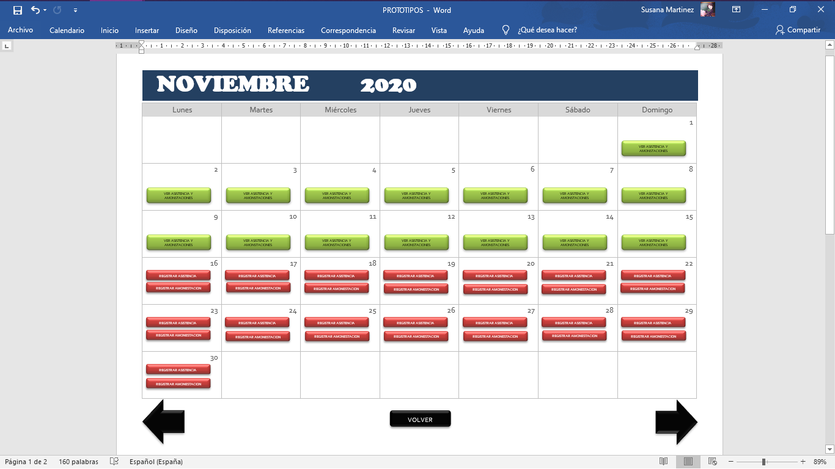

## Caso de uso 27

### Descripción

|  |  |  |  |
| --- | --- | --- | --- |
| Nivel de Caso de Uso Negocio  Sistema de Información | | | |
| Nombre del Caso de Uso: Emitir lista de ovinos según su raza o categoría por dientes | | | Nro. Orden: 27 |
| Prioridad  Alta Media  Baja | | | |
| Complejidad  Alta Media  Baja | | | |
| Actor Principal: AD (administrador) | | Actor Secundario: Peón A(PA) | |
| Tipo de Caso de Uso  Concreto Abstracto | | | |
| Objetivo: Ver la cantidad de ovinos según raza o categoría por dientes | | | |
| Precondiciones: - | | | |
| Post-Condiciones | Éxito: Ver la ovinos separados por raza o categoría por dientes | | |
| Fracaso: Se mostrará un error. | | |
| Curso Normal | | Curso Alternativo | |
| 1-El caso de uso comienza cuando AD selecciona la opción “Listado de ovinos por raza o categoría por dientes. | |  | |
| 2-El sistema ofrecerá un select para elegir entre la raza o categoría por dientes. | |  | |
| 3-El sistema verificara cual fue elegido | |  | |
| 4-El sistema mostrará lo siguiente: el nombre de la raza o categoría por dientes y la cantidad total de la misma | |  | |
| 5-Fin del caso de uso | |  | |
| Asociaciones de Extensión: no aplicable | | | |
| Asociaciones de Inclusión: no aplicable | | | |
| Caso de Uso donde se Incluye: no aplicable | | | |
| Caso de Uso donde se Extiende: no aplicable | | | |
| Caso de Uso donde de Generalización: no aplicable | | | |

### Prototipo

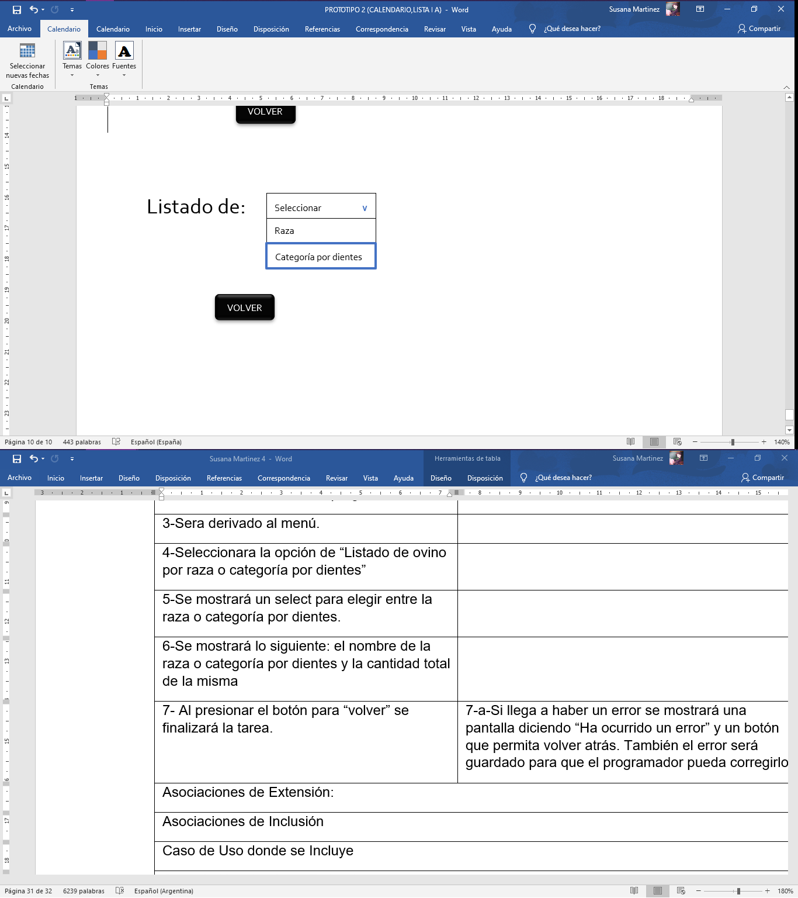

Si se elige por raza:

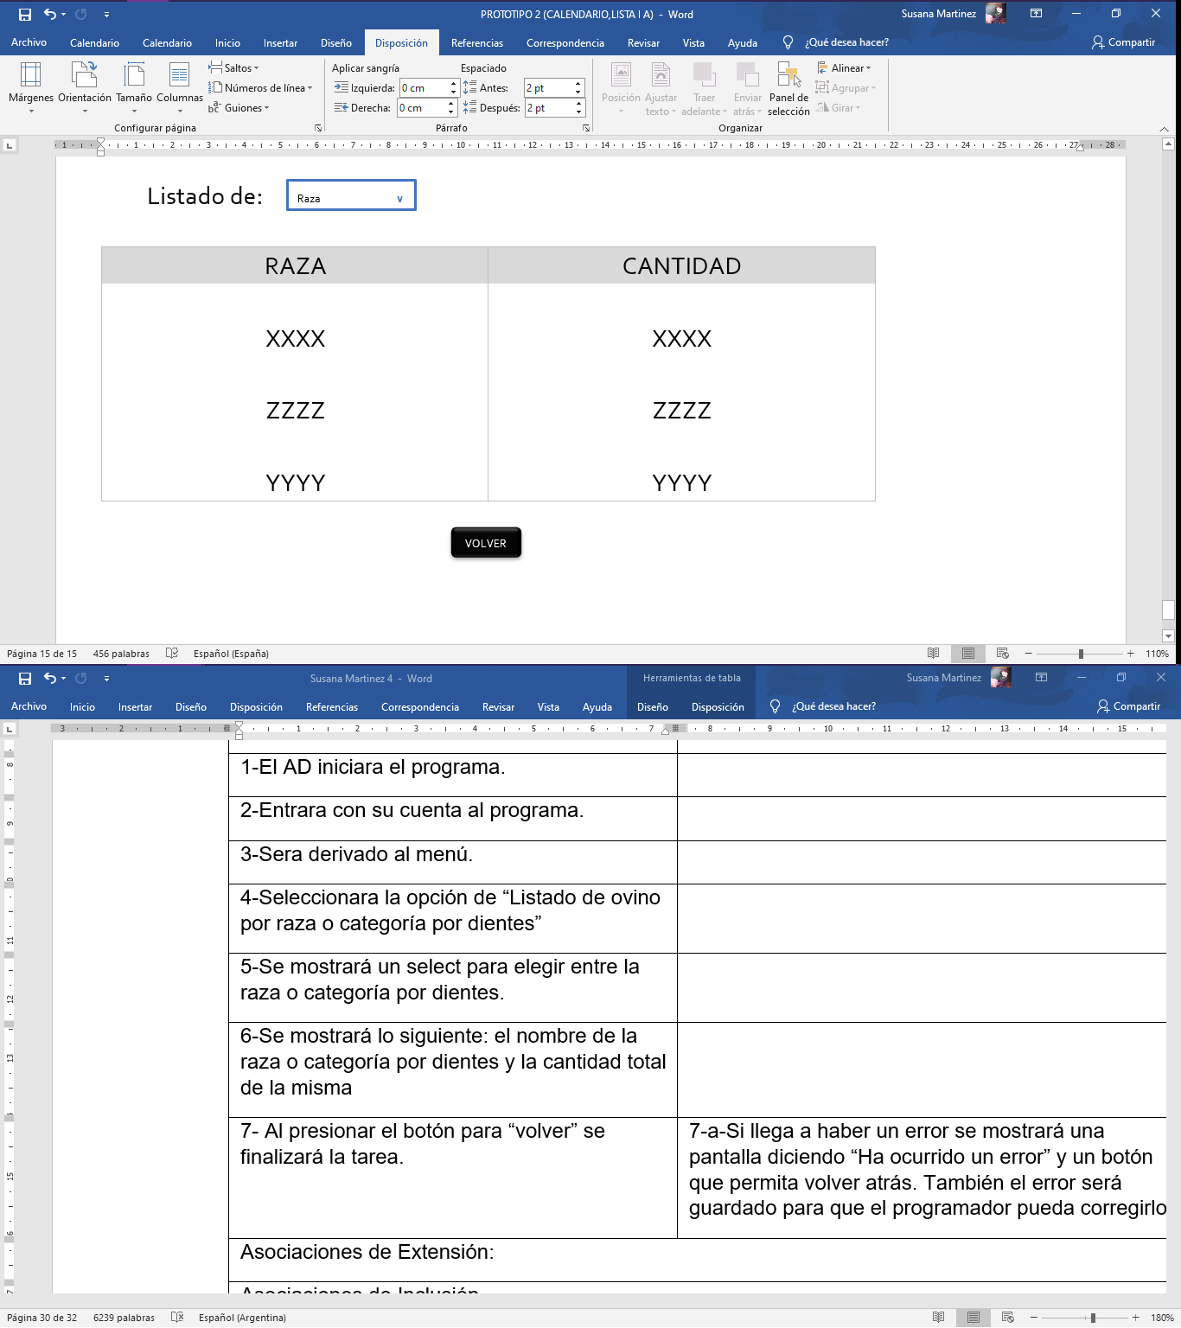

Si se elige por categoría por dientes:

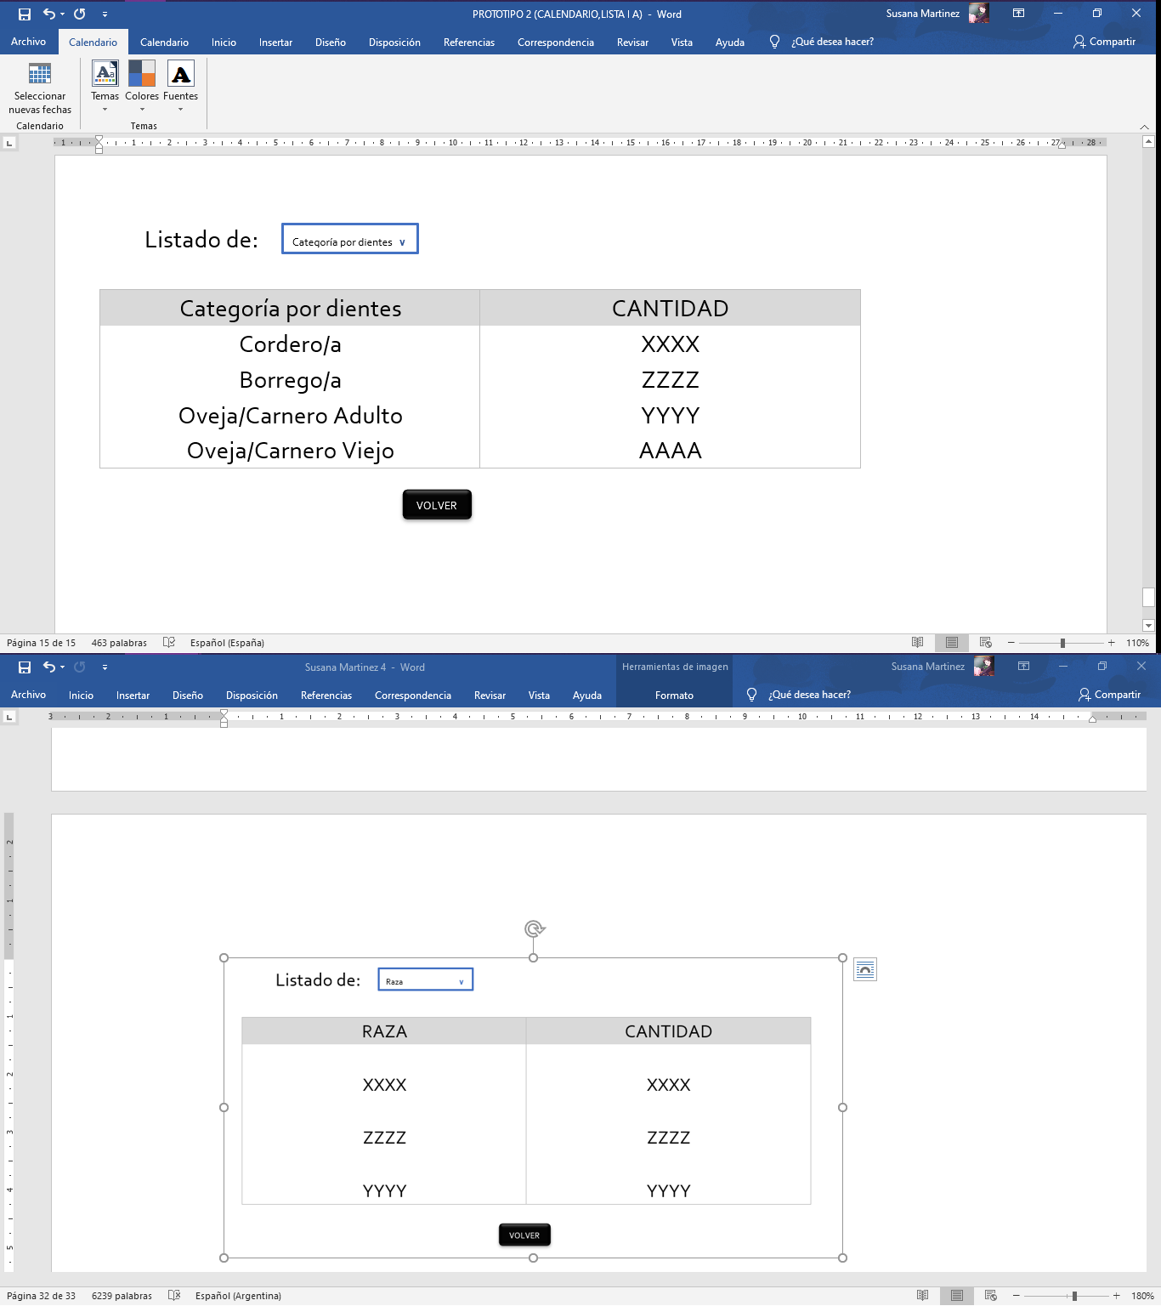

# Figuras

Tabla de Asistencia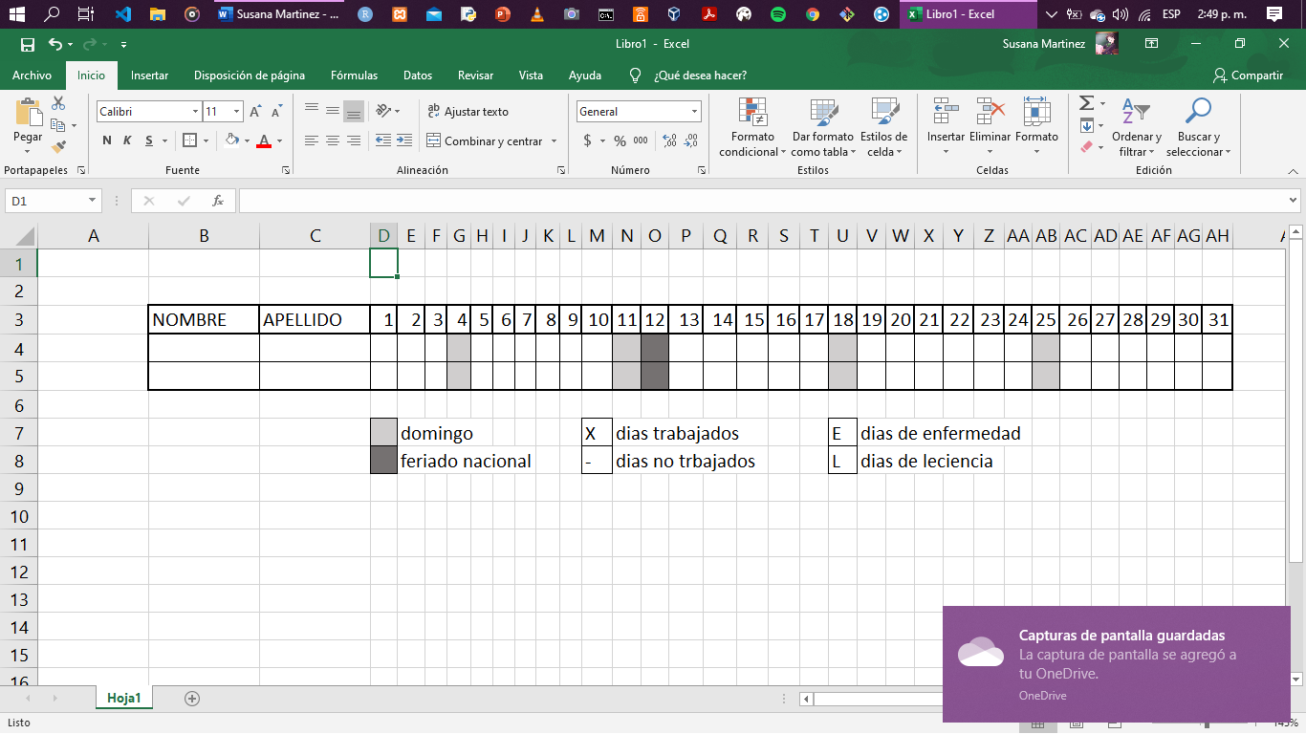

## Tabla Equinos

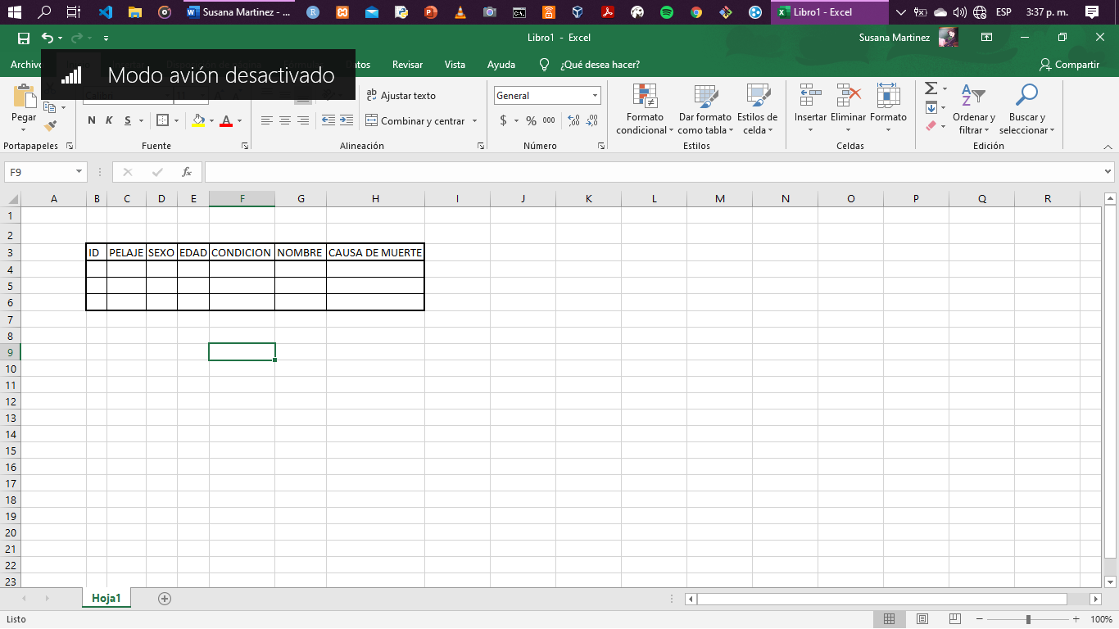

## Tabla Señalada

